МИНИСТЕРСТВО ОБРАЗОВАНИЯ РЕСПУБЛИКИ БЕЛАРУСЬ  
Учреждение образования «БЕЛОРУССКИЙ ГОСУДАРСТВЕННЫЙ   
ТЕХНОЛОГИЧЕСКИЙ УНИВЕРСИТЕТ»

Факультет Информационных технологий

Кафедра Программной инженерии

Специальность 1-40 80 05 «Программная инженерия»

**ПОЯСНИТЕЛЬНАЯ ЗАПИСКА КУРСОВОГО ПРОЕКТА**

по дисциплине «Компьютерные языки разметки»

Тема: Веб-сайт «Театра»

**Исполнитель**

студент 1 курса 10 группы \_\_\_\_\_\_\_\_\_\_\_\_\_\_ Блющ П.Г. подпись, дата

**Руководитель**

\_\_\_\_\_\_\_\_\_\_ \_\_\_\_\_\_\_\_\_\_ \_\_\_\_\_\_\_\_\_\_\_\_\_\_ В.А.Алешаускас

должность, учен. степень, ученое звание подпись, дата

Допущен(а) к защите \_\_\_\_\_\_\_\_\_\_\_\_\_\_\_\_\_\_\_\_\_\_\_\_\_\_\_\_\_\_\_\_\_\_ \_\_\_\_\_\_\_\_\_\_\_\_\_\_\_

\_\_\_\_\_\_\_\_\_\_\_\_\_\_\_\_\_\_\_\_\_\_\_\_\_\_\_\_\_\_\_\_\_\_ \_\_\_\_\_\_\_\_\_\_\_\_\_\_\_

\_\_\_\_\_\_\_\_\_\_\_\_\_\_\_\_\_\_\_\_\_\_\_\_\_\_\_\_\_\_\_\_\_\_ \_\_\_\_\_\_\_\_\_\_\_\_\_\_\_

дата, подпись

Курсовой проект защищен с оценкой \_\_\_\_\_\_\_\_\_\_\_\_\_\_\_\_\_\_\_\_\_\_\_\_\_\_ \_\_\_\_\_\_\_\_\_

Руководитель \_\_\_\_\_\_\_\_\_\_\_\_ \_\_\_\_\_\_\_\_\_ В.А.Алешаускас

Подпись дата инициалы и фамилия

Минск 2025

**Содержание**

[Введение 5](#_Toc166773813)

[1 Постановка задачи 6](#_Toc166773814)

[1.1 Обзор аналогичных решений 6](#_Toc166773815)

[1.1.1 Аналог «» 6](#_Toc166773816)

[1.1.2 Аналог «» 6](#_Toc166773817)

[1.2 Техническое задание 7](#_Toc166773818)

[1.3 Выбор средств реализации программного продукта 8](#_Toc166773819)

[1.4 Вывод 8](#_Toc166773820)

[2 Проектирование страниц веб-сайта 9](#_Toc166773821)

[2.1 Выбор способа верстки 9](#_Toc166773822)

[2.2 Выбор стилевого оформления 9](#_Toc166773823)

[2.3 Выбор шрифтового оформления 9](#_Toc166773824)

[2.4 Разработка логотипа 9](#_Toc166773825)

[2.5 Разработка пользовательских элементов 10](#_Toc166773826)

[2.6 Разработка спецэффектов 12](#_Toc166773827)

[2.7 Выводы 13](#_Toc166773828)

[3 Реализация структуры веб-сайта 14](#_Toc166773829)

[3.1 Структура HTML-документа 14](#_Toc166773830)

[3.2 Добавление таблиц стилей SCSS и CSS 15](#_Toc166773831)

[3.3 Использование стандартов XML (SVG) 16](#_Toc166773832)

[3.4 Управление элементами DOM 18](#_Toc166773833)

[3.5 Выводы 18](#_Toc166773834)

[4 Тестирование веб-сайта 19](#_Toc166773835)

[4.1 Адаптивный дизайн веб-сайта 19](#_Toc166773836)

[4.2 Кроссбраузерность веб-сайта 21](#_Toc166773837)

[4.3 Руководство пользователя 22](#_Toc166773838)

[4.4 Выводы 23](#_Toc166773839)

[Заключение 24](#_Toc166773840)

[Список использованных источников 25](#_Toc166773841)

[Приложение А. Прототипы веб-страниц 26](#_Toc166773842)

[Приложение Б. Макет структуры веб-сайта 31](#_Toc166773843)

[Приложение В Листинг HTML документа 36](#_Toc166773844)

[Приложение Г Листинг SCSS и CSS 49](#_Toc166773845)

[Приложение Д Листинг XML-файлов 65](#_Toc166773846)

[Приложение Е Листинг SVG 66](#_Toc166773847)

[Приложение Ж Листинг JavaScript 67](#_Toc166773848)

Введение

Присутствие бизнеса в Интернете, независимо от отрасли, может оказать огромное влияние на его успех, так как люди могут дистанционно узнать о нём. Это может дополнительно привлечь их внимание, что в будущем повлияет на популярность заведения. В наши дни некоторые компании до сих пор не осознают, что большинство их клиентов посещают их веб-сайт перед получением услуги. Наличие присутствия в Интернете веб-сайта, может иметь решающее значение для получения большего дохода.

Веб-сайт «Театра» – это то, что дает возможность эффективно привлечь новых зрителей и выделиться среди конкурентов. Без веб-сайта это может быть невероятно сложно сделать, потому что люди не могут легко найти качественную и достоверную информацию о бизнесе.

Веб-сайт «Театра» предоставляет возможность пользователю ознакомится с особенностями данного театра, обеспечить возможность выбора из перечня предоставляемых услуг и сделать свой выбор.

Цель курсового проекта: разработать веб-сайт для театра с использованием HTML5, а также с применением Sass/CSS3.

Задачи курсового проекта:

* практика существующих языков разметки, инструментов и библиотеки для создания веб-сайта;
* разработать макет и прототип веб-сайта;
* разработать структуру веб-сайта;
* наполнить веб-сайт информацией по теме;
* протестировать веб-сайт;
* разработать руководство пользователя.

Целевой аудиторией являются пользователи желающие посетить театр. Без ограничения возраста.

1 Постановка задачи

1.1 Обзор аналогичных решений

Курсовой проект представляет из себя веб-сайт «Театра». В данном разделе будут приведены существующие аналоги разрабатываемого веб-сайта подобной тематики для их анализа и для определения содержимого собственного веб-сайта.

1.1.1 Аналог «[Липецкий театр драмы им. Л.Н. Толстого](https://www.bing.com/ck/a?!&&p=11bd0fee0449fe7846bd400956334d9eb09e0f2da15b5c3caee9202edc91fa0dJmltdHM9MTc0NTc5ODQwMA&ptn=3&ver=2&hsh=4&fclid=29975cec-1494-6d58-0b02-480c15bc6c12&psq=%d0%90%d0%ba%d0%b0%d0%b4%d0%b5%d0%bc%d0%b8%d1%87%d0%b5%d1%81%d0%ba%d0%b8%d0%b9+%d0%a2%d0%b5%d0%b0%d1%82%d1%80+%d0%94%d1%80%d0%b0%d0%bc%d1%8b+%d0%b8%d0%bc.+%d0%9b.%d0%9d.+%d0%a2%d0%be%d0%bb%d1%81%d1%82%d0%be%d0%b3%d0%be&u=a1aHR0cHM6Ly90ZWF0ci10b2xzdG9nby5ydS8&ntb=1)»

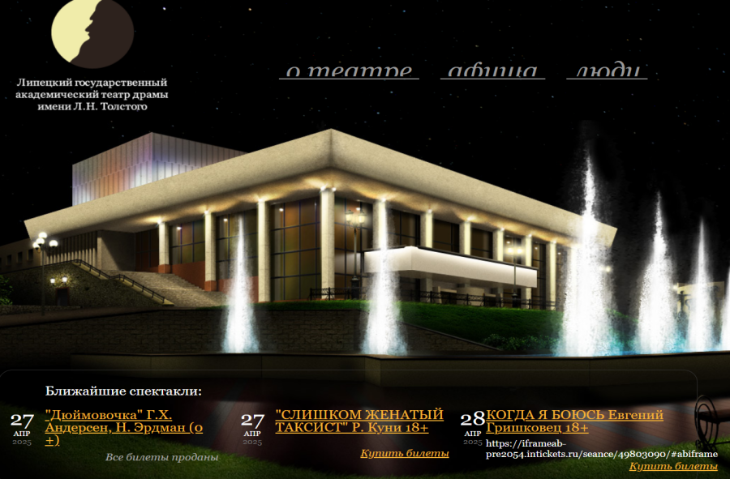

Рисунок 1.1 – Окно главного каталога веб-сайта

Веб-сайт имеет удобную и интуитивно понятную навигацию.  Главная страница выполнена в виде разворота, на котором демонстрируется часть здания и навигация в виде трех переходов на разделы.

Так же на главной странице мы можем ознакомится с новыми постановками, которые сейчас идут в театре.

Веб-сайт имеет приятное оформление, минималистичное по цветогамме, но сбалансированное изображениями.

Недостатков у данного веб-сайта не обнаружено.

1.1.2 Аналог «Ростовский Государственный театр кукол»

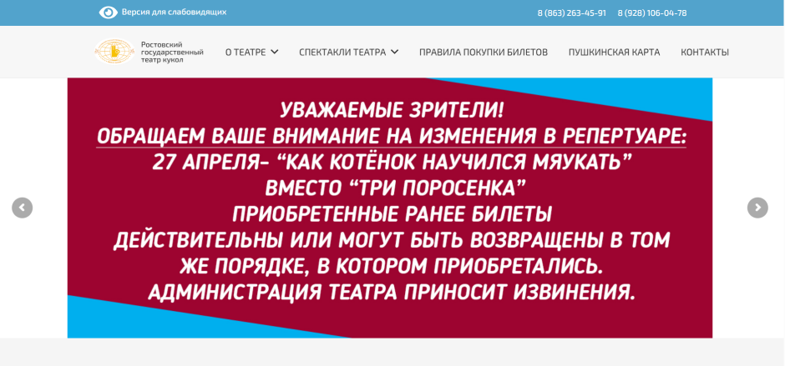

Рисунок 1.2 – Окно главного каталога веб-сайта

Данный веб-сайт имеет менее удобное оформление. На его примере можно разобрать недостатки при реализации веб-сайта.

Сайт имеет достаточно простой внешний вид, что никак не привлекает клиентов и не показывает его индивидуальность.

Однако на веб-сайте предусмотрена версия для слабовидящих.

1.2 Техническое задание

Поставлена задача реализовать полноценный многостраничный веб-сайт на тему «Театра». На веб-сайте должна быть представлена информация о театре, такая как контактные данные, особенности театра и возможность оставить купить билеты онлайн. Основным содержимым являются пользовательские элементы с описанием театра и текущие постановки.

Сайт должен содержать следующие страницы: «Галерея», «О нас», «Контакты».

Для привлечения потенциальных клиентов главная задача сделать удобный интерактивный веб-сайт с актуальной информацией о театре.

Основными задачами веб-сайта являются:

* предоставление навигационного меню;
* предоставление информации о постановках;
* предоставление контактной информации;
* предоставление информации о театре;
* предоставление возможности купить билеты онлайн;

На главной странице навигационное меню будет располагаться сбоку. В меню будут предоставляться ссылки на основную информацию представленную в других веб-страницах.

Веб-страница должна быть кроссбраузерной и адаптивной для мобильной версии (ширина до 768px), планшетного устройства (ширина до 1024px). Начиная с ширины в 1024px должна открываться версия для персонального компьютера.

Основные требования к исполнителю: создание дизайна, проведение анализа существующих решений, создание прототипа, адаптивность и кроссбраузерность веб-сайта (корректное отображение в браузерах, таких как Google Chrome, Microsoft Edge, Яндекс.). В проекте используется гипертекстовый язык разметки HTML, CSS/Sass, графические элементы в формате SVG.

1.3 Выбор средств реализации программного продукта

При создании веб-страниц были использованы языки: HTML, CSS, JS, XML.

Первым этапов является создание макета страниц веб-сайта. Для этого использовалось приложение для разработки интерфейсов и прототипирования Figma. Структура веб-сайта создана с помощью языка разметки HTML, дизайн веб-сайта оформлен с помощью CSS/Sass. JavaScript позволит добавить динамичности веб-сайта. Для хранения информации в блоках выбран формат XML.

Для написания исходного кода был выбран бесплатный редактор Visual Studio Code (разработан Microsoft для Windows, Linux и macOS.), обеспечивающий удобную работу с несколькими файлами кода.

1.4 Вывод

В данном разделе были рассмотрены достоинства и недостатки аналогичных решений на выбранную тему веб-сайта для предотвращения ошибок в реализации веб-сайта. Были определены основные элементы содержания страницы. Также выбраны средства реализации программного продукта, а именно языки HTML, CSS, Sass, JS.

Сделан вывод о том, что веб-сайт должен предоставлять основные услуги заведения с наиболее подробной и понятной информацией об услугах и содержать все основные функции, а также иметь эстетичный дизайн, что будет передавать особенность театра и привлекать зрителей.

2 Проектирование страниц веб-сайта

2.1 Выбор способа верстки

Требования проекта включают в себя кроссбраузерность и адаптивность. По этой причине была выбрана grid и flex-box вёрстки.

Grid-модель позволяет создавать структуры, необходимые для обеспечения отзывчивости веб-сайтов на различных устройствах. Это означает, что веб-сайт будет одинаково хорошо смотреться на компьютере, телефоне и планшете

Flex – это новая технология, которая уже имеет достаточно широкую поддержку браузеров. Она хорошо подходит для создания таких элементов как горизонтальное меню, футер веб-сайта и так далее. Эта технология позволяет очень легко и гибко расставить элементы в контейнере, распределить доступное пространство между ними и выровнять их даже если они не имеют конкретных размеров.

2.2 Выбор стилевого оформления

Выбор цветовой гаммы – важный этап разработки проекта. Цвета должны не только сочетаться между собой, но и отражать тему проекта. Цвета применялись как к текстовым, так и к блочным элементам в качестве фона. Далее представлены цвета, используемые на страницах.

Как основные цвета веб-страницы были выбраны темно-синий #1d283b. Как первый акцентный цвет, использованный для оформления основной текстовой информации является светло-желтый #FCEE56. Как второй акцентный цвет, использованный для подзаголовков и фонов отдельных блоков – темно-оранжевый #d4a017.

2.3 Выбор шрифтового оформления

Шрифт Kiwi Maru был выбран, потому что он сочетает в себе элегантность и читаемость.

Размерность зависит от назначения текста. Для главного заголовка выбран размер 32-48px (в зависимости от адаптива). Для навигационного меню – 32-40px. Текст в информационных блокаx изменяется от 24px до 27px (в зависимости от информации).

Цвета подобраны по такому же принципу. Для фона выбран цвет #2F3148. Для главного заголовка используется #fcee56. Для остальных заголовков и основного текста установлен цвет #fcee56. Для информации навигационного меню - #ffffff.

2.4 Разработка логотипа

Логотип — это фирменный знак, который люди ассоциируют с конкретным брендом. Хороший логотип должен быть масштабируемым, разборчивым, достаточно простым, запоминающимся и узнаваемым.

Логотип выполнен под концепцию веб-сайта. Чтобы вызвать у пользователя ассоциацию с театром составляющими логотипа были сделаны театральные кулисы. Логотип, представленный на рисунке 2.1, был создан с помощью Adobe Illustrator.



Рисунок 2.1 – Логотип веб-сайта «Театра»

Логотип является частью фирменного стиля**,** который позволяет сформировать имидж или образ компании ([сайта](https://beseller.by/uslugi/sozdaniye-saytov.html" \t "_blank) или [интернет-магазина](https://beseller.by/" \t "_blank)), связать товары, услуги, рекламу именно с вашим бизнесом, выделить вас среди конкурентов.

2.5 Разработка пользовательских элементов

В проекте будут представлены элементы пользовательского интерфейса, с которыми пользователь сможет взаимодействовать: блоки с информацией о особенностях театра, навигационное меню.

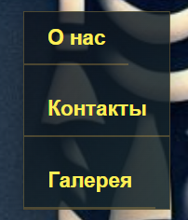

Рисунок 2.2 – Навигационное меню.

Навигация – ключевой критерий удобства веб-сайта. Представляет собой набор специальных приемов, методов и элементов, дающих возможность посетителям перемещаться между различными страницами ресурса

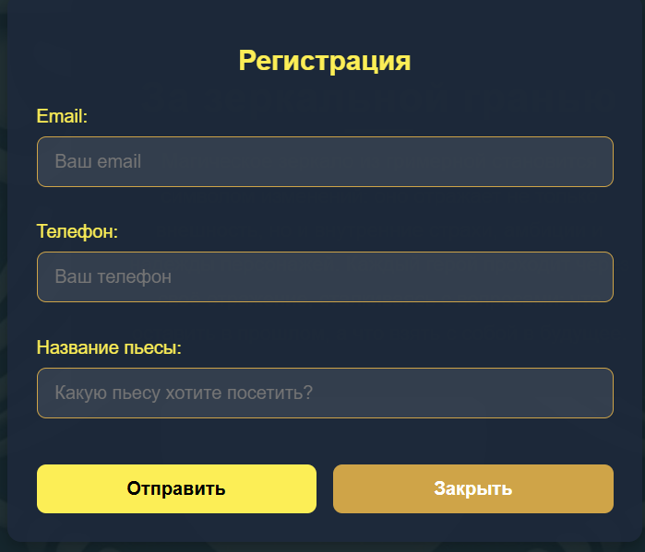

Рисунок 2.3 – форма брони билетов.

С главной страницы можно перейти на страницы с более подробной информацией о театре.

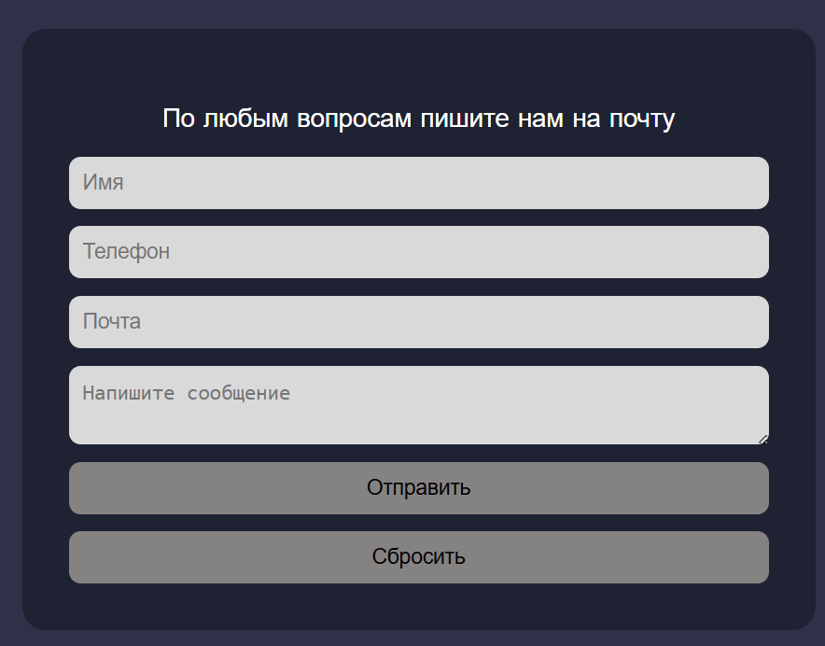

Рисунок 2.4 – Контакты

Этот пользовательский элемент позволит пользователю связаться с администрацией данного театра или оставить отзыв.

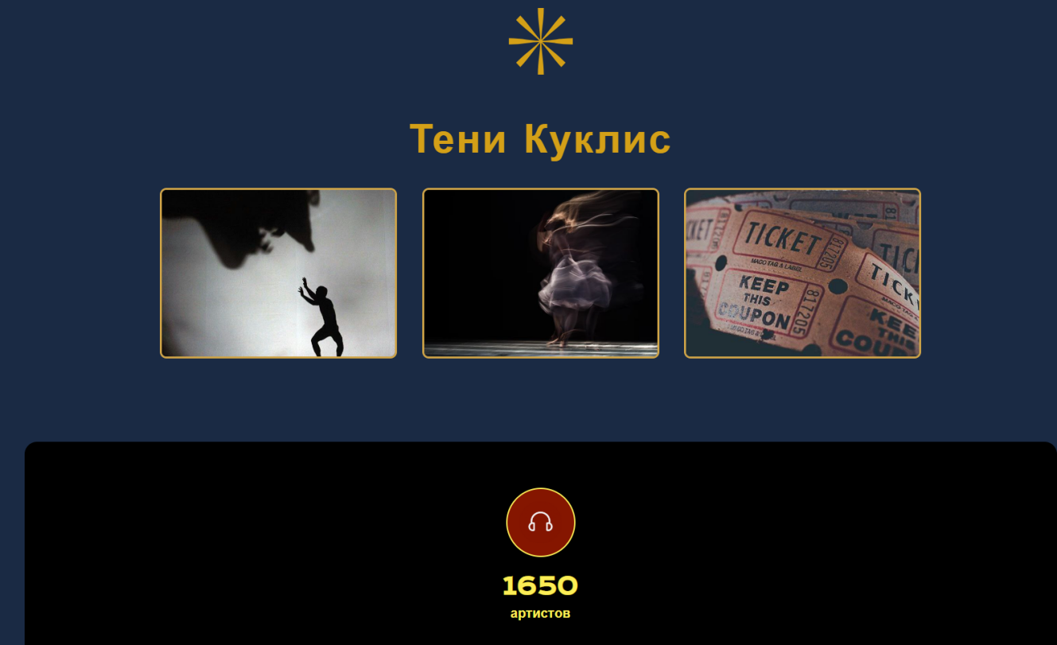

Рисунок 2.5 – О нас

Также, на рисунке 2.5 представлена веб-страница с информацией о театре, чтобы посетители могли лучше узнать про театр.

Таким образом пользовательские элементы помогают увеличить удобство использования веб-сайта клиентом и предоставить все виды информации.

2.6 Разработка спецэффектов

На веб-сайте присутствуют динамические эффекты и анимации, которые придадут веб-сайту интерактивность и сделают его более привлекательным для пользователя.

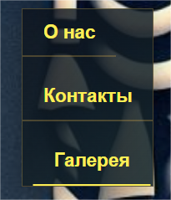

Рисунок 2.6 – Анимация пунктов главного меню.

При наведении на интерактивный блок и его нажатии снизу появляется желтая линия и элемент сдвигается немного в сторону.

**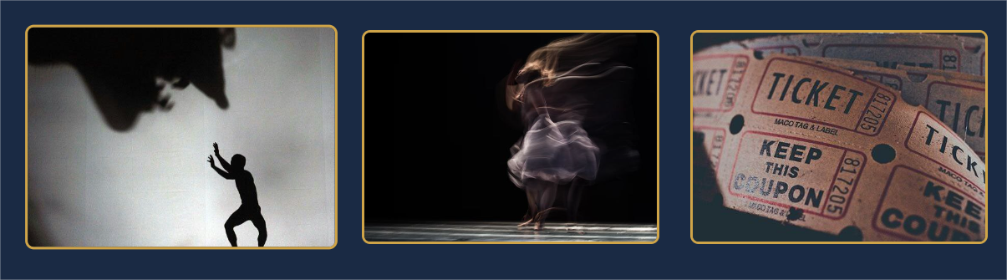**

Рисунок 2.7 – Спецэффект наведения на блоки.

Есть анимация изображения (рисунок 2.7) (блок слегка увеличивается при наведении курсора мыши)

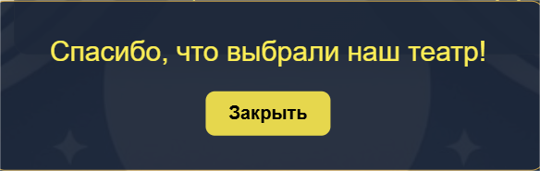

Рисунок 2.8 – Спецэффект всплывающего элемента при отправке формы.

После корректного заполнения формы появляется всплывающее окно с благодарностью и дополнительной информацией, которое будет закрыто при нажатии пользователем соответствующей кнопки.



Рисунок 2.9 – Спецэффект кнопки.

Эта анимация делает кнопку более интересной для пользователя и придаёт динамичности странице.

2.7 Выводы

В ходе данной главы была определена структура веб-сайта и составлен макет в Figma с переходами между страницами. Выбрано единое цветовое и шрифтовое оформления веб-сайта для удобства просмотра пользователем. Исходя из целей разработать адаптивный веб-сайт был выбран способ верстки. Разработан логотип и настроены необходимые для приятного восприятия веб-сайта спецэффекты и анимации.

3 Реализация структуры веб-сайта

3.1 Структура HTML-документа

Структура веб-сайта  – это связь документов, принадлежащих ему, между собой. Правильная структура позволит посетителям легко перемещаться между его страницами. Формируя структуру стоит разобраться в желаниях потенциальных посетителей и какая информация их интересует.

В начале документа находится тег <head></head>, который содержит служебную информацию, включая название веб-сайта, а также другие элементы, которые помогают браузеру обрабатывать данные. В теге <head> также располагаются метатеги, которые хранят информацию для браузеров и поисковых систем, такую как описание веб-сайта, ключевые слова и другие данные.

Содержимое тега <head> не отображается напрямую на веб-странице, за исключением тега <title> устанавливающего заголовок окна веб-страницы.

Далее расположен тег <body></body>, внутри которого размещаются все теги, в которых расположен веб-сайт.

Структура тела документа состоит из семантических тегов header, nav, main, section, div и dialog. Это теги, которые предназначены для того, чтобы компьютерные программы (поисковые системы, сборщики информации, речевые браузеры и т.д.) понимали, какой тип информации заложен в данных тегах.

|  |
| --- |
| < ! DOCTYPE html>  <html>  <head>…</head>  <body>  <header>…</header>  <main>  <section class="branding">…</section>  <div class="content-wrapper">…</div>  </main>  <dialog>…</dialog>  <script>…</script>  </body>  </html> |

Листинг 3.1 – Структура главной страницы.

С помощью тега <header> была создана шапка веб-сайта для всех страниц и для создания навигационного меню. Тег <main> был создан для размещения на страницы и разметки основной информации.

3.2 Добавление таблиц стилей SCSS и CSS

Использование таблиц стилей Sass (SCSS) и CSS значительно упрощает создание стилистического оформления веб-страницы, обеспечивая легкость настройки ее внешнего вида.

Sass (SCSS) превосходит CSS по нескольким параметрам, включая автоматическую кроссбраузерность при компиляции, возможность использования вложенности и управления переменными. Листинг представлен в приложении Г.

Были прописаны различные стили и анимации, например, для фотографий (листинг 3.2), информационных блоков (листинг 3.3), кнопки в форме (листинг 3.4) и др.

|  |
| --- |
| .gallery-image {      width: 280px;      height: 200px;      object-fit: cover;      border: 3px solid #CFA448;      border-radius: 8px;      transition: transform 0.3s ease;      &:hover {          transform: scale(1.05);      }  } |

Листинг 3.2 – Анимации картинок

|  |
| --- |
| .stat-item {          display: flex;          flex-direction: column;          align-items: center;          min-width: 150px;          padding: 15px;          flex-shrink: 0;          transition: transform 0.3s ease;          &:hover {              transform: translateY(-5px);          }      } |

Листинг 3.3 – Анимации информационных блоков

В данной структуре для определения стилей веб-сайта используется внешнее подключение таблиц стилей через тег link, что является удобным способом. Стили хранятся в отдельном файле, который может быть использован на любой веб-странице.

3.3 Использование стандартов XML (SVG)

Для хранения информации в блоках был выбран формат XML.

Одним из главных преимуществ XML является его расширяемость и гибкость. XML позволяет определять собственные теги и атрибуты для описания данных, что позволяет адаптировать формат данных под конкретные нужды.

Кроме того, XML обеспечивает надежность и безопасность при передаче данных, так как он может быть защищен с помощью различных технологий шифрования и цифровой подписи.

|  |
| --- |
| <?xml version="1.0" encoding="UTF-8"?>  <gallery>      <images>          <image>              <src>pictures/SmallTheatre.png</src>              <alt>Театр</alt>          </image>          <image>              <src>pictures/woman\_2.png</src>              <alt>Маска</alt>          </image>          <image>              <src>pictures/mim.jpg</src>              <alt>Сердце</alt>          </image>          <image>              <src>pictures/woman.png</src>              <alt>Декоративный объект</alt>          </image>          <image>              <src>pictures/GoldMask.png</src>              <alt>Золотая маска</alt>          </image>      </images>  </gallery> |

Листинг 3.6 – пример использования XML.

Для создания графических элементов на веб-сайте, включая логотип и иконки, был выбран формат SVG.

Одним из главных преимуществ SVG является его масштабируемость. SVG-изображения могут быть масштабированы без потери качества и разрешения, что позволяет использовать их на различных устройствах и в различных размерах.

|  |
| --- |
| <svg width="38" height="73" viewBox="0 0 38 73" fill="none" xmlns="http://www.w3.org/2000/svg">                      <path d="M19.9723 0.5C19.9555 7.7266 19.578 14.0434 19.2179 20.0605L19.6811 20.0882L19.2179 20.0605L19.2175 20.0675C19.0347 23.1238 18.8564 26.1044 18.733 29.0852C18.6103 26.1355 18.4337 23.189 18.2524 20.1646L18.2519 20.1565L18.2519 20.1565L18.2514 20.149L18.2509 20.1428C17.8904 14.1321 17.5111 7.80692 17.4944 0.5H19.9723ZM4.81918 13.0666L6.71445 9.37959C9.22713 14.3751 11.1847 19.1886 13.0511 23.7789L13.4447 23.6189L13.0511 23.7789L13.0573 23.7943C14.4023 27.1021 15.7018 30.2982 17.126 33.3502C15.6511 30.7936 14.11 28.4202 12.5228 25.9757L12.5132 25.961L12.5132 25.961C10.0521 22.1713 7.47379 18.2008 4.81918 13.0666ZM18.3451 35.5395C18.2521 35.366 18.1588 35.1936 18.0652 35.0223L18.7326 34.8629L19.4014 35.0226C19.3078 35.1939 19.2146 35.3661 19.1216 35.5395L18.7334 36.2637L18.3451 35.5395ZM24.9439 25.9756C23.357 28.4196 21.8162 30.7926 20.3416 33.3486C21.7659 30.2962 23.0655 27.0998 24.4106 23.7914L24.4156 23.7789C26.282 19.1886 28.2396 14.3751 30.7523 9.37959L32.6476 13.0666C29.9939 18.1988 27.4165 22.1683 24.9563 25.9567L24.9562 25.9566L24.9511 25.9645L24.9439 25.9756ZM25.3705 26.2367L25.3705 26.2368L25.3705 26.2367ZM18.7333 36.3102L18.7589 36.3113L18.7578 36.3092L19.5828 36.2753C22.1522 36.1697 24.6367 35.6057 27.1839 35.0274L27.2059 35.0224C30.2304 34.3357 33.3666 33.6252 36.9667 33.564V39.3234C33.4074 39.2619 30.2768 38.5549 27.2502 37.8698L27.2337 37.866L27.2313 37.8656L27.2268 37.8646C24.6644 37.2846 22.1609 36.7179 19.5828 36.6122L18.7578 36.5783L18.7589 36.5762L18.7327 36.5773L18.7078 36.5763L18.7089 36.5783L17.8839 36.6122C15.3058 36.7181 12.8023 37.2846 10.24 37.8644L10.2165 37.8697L10.2165 37.8698C7.18987 38.5549 4.05935 39.2619 0.5 39.3234V33.564C4.10013 33.6252 7.23634 34.3357 10.2608 35.0224L10.2828 35.0274C12.83 35.6057 15.3145 36.1697 17.8839 36.2753L18.709 36.3092L18.7079 36.3113L18.7333 36.3102ZM20.3406 39.5365C21.8068 42.077 23.3358 44.4298 24.9129 46.8564L24.9161 46.8616L24.9207 46.8687C27.38 50.6531 29.9628 54.6278 32.6476 59.8209L30.7523 63.5079C28.2691 58.5695 26.3153 53.7687 24.4482 49.1795L24.4461 49.174L24.4462 49.1739L24.443 49.1658L24.4391 49.1558L24.4391 49.1558L24.4367 49.15L24.4331 49.141C23.0802 45.8173 21.7709 42.6007 20.3406 39.5365ZM19.1217 37.348C19.2146 37.5214 19.3079 37.6937 19.4014 37.8649L18.7333 38.0244L18.0653 37.8649C18.1588 37.6937 18.2521 37.5214 18.3451 37.348L18.7334 36.6239L19.1217 37.348ZM12.5538 46.8564C14.1309 44.4298 15.6599 42.077 17.1261 39.5365C15.6958 42.6007 14.3865 45.8173 13.0336 49.1411L13.03 49.15L13.0299 49.1499L13.0276 49.1558L13.0237 49.1658L13.0236 49.1658L13.0206 49.1739L13.0185 49.1795C11.1514 53.7686 9.19761 58.5694 6.71443 63.5079L4.81917 59.8209C7.5039 54.6278 10.0867 50.6531 12.546 46.8687L12.5506 46.8616L12.5538 46.8564ZM18.2523 52.7235C18.4336 49.6989 18.6103 46.7522 18.733 43.8022C18.8564 46.7831 19.0347 49.7637 19.2175 52.82L19.2179 52.827L19.717 52.7972L19.2179 52.827C19.578 58.8442 19.9555 65.1609 19.9723 72.3875H17.4944C17.5111 65.0807 17.8904 58.7554 18.2509 52.7447C18.251 52.7435 18.251 52.7423 18.2511 52.7411L18.2514 52.7385L18.2514 52.7385L18.2519 52.7311L18.2523 52.7235Z" fill="#FCEE56" stroke="#CFA448"/>                  </svg> |

Листинг 3.5 – Пример использования SVG для создания логотипа.

3.4 Управление элементами DOM

JavaScript (JS) предоставляет мощный инструментарий для управления элементами DOM, который позволяет быстро изменять содержимое и структуру веб-страницы, без необходимости перезагрузки страницы.

|  |
| --- |
| <script>      Promise.all([          fetch('xml\_4.xml').then(r => r.text()),          fetch('xslt\_4.xsl').then(r => r.text())      ]).then(([xmlString, xslString]) => {          const parser = new DOMParser();          const xml = parser.parseFromString(xmlString, 'text/xml');          const xsl = parser.parseFromString(xslString, 'text/xml');          const xsltProcessor = new XSLTProcessor();          xsltProcessor.importStylesheet(xsl);          const resultDocument = xsltProcessor.transformToFragment(xml, document);          document.getElementById('gallery-content').appendChild(resultDocument);      });      </script> |

Листинг 3.7 Использование js для хранения структуры страницы.

JavaScript может использоваться для создания различных интерактивных элементов на странице, таких как выпадающие меню, слайдеры, анимации, формы обратной связи и многое другое. С помощью JS можно изменять содержимое, стиль и расположение элементов на странице, а также обрабатывать действия пользователя, такие как клики и ввод текста.

3.5 Выводы

На текущем этапе проекта была проведена разработка HTML-структуры и внешнего оформления при помощи таблиц стилей Sass/CSS. В рамках проекта были использованы стандарты XML (SVG) и язык программирования JavaScript, который позволяет динамически изменять содержимое веб-страницы и улучшает ее интерактивность.

4 Тестирование веб-сайта

4.1 Адаптивный дизайн веб-сайта

Для адаптивности была использована flex и grid верстка, а также медиа-запросы.

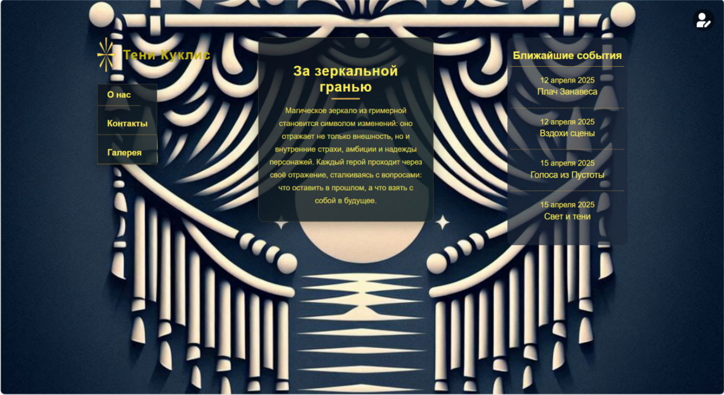

Рисунок 4.1 – Вид страницы для компьютера.

Веб-страница для компьютеров обычно имеет более широкий экран, чем мобильные устройства, что позволяет расположить больше контента на одной странице. Однако, важно учитывать, что не все пользователи имеют одинаковые разрешения экранов и настройки браузеров, поэтому на странице должна быть реализована адаптивность и корректное отображение на различных устройствах и экранах.

Шапка веб-сайта и основные блоки с информацией были реализованы при помощи flex-верстки. Медиа-запросы использовались для перемещения элементов основной части страницы при размерах мобильной версии. С помощью grid-верстки была создана разметка основного контента на странице.

Также были использованы другие технологии для улучшения адаптивности веб-сайта. Например, для обеспечения правильного отображения контента на экранах с высоким разрешением была применена технология векторной графики SVG.

Для обеспечения более удобного и интуитивно понятного интерфейса, были применены различные элементы анимации и интерактивности, такие как hover-эффекты.

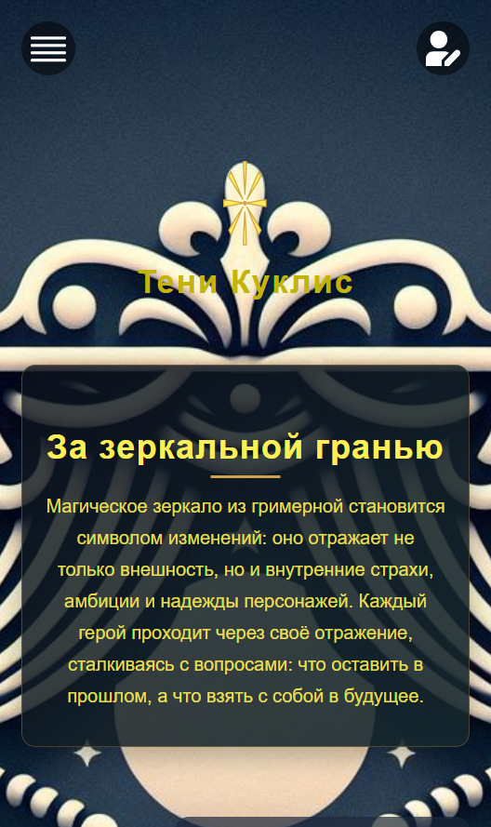

Рисунок 4.3 – Вид страницы для мобильных устройств.

В итоге веб-сайт отлично позиционируется на всех основных типах устройств в разных браузерах, что гарантирует полноценный охват аудитории.

4.2 Кроссбраузерность веб-сайта

Кроссбраузерность – важный критерий корректной работы веб-ресурса. Это инструмент поддержания посетительской лояльности, повышения конверсии и поднятия рейтинга в поисковых системах.

Для проверки, созданной кроссбраузерности веб-сайта использованы такие современные браузеры, как Google Chrome, Microsoft Edge, Яндекс.

В ходе тестирования расхождений отображения веб-сайта (шрифт, анимации, оформление и тд.) в разных браузерах не обнаружено.

4.3 Руководство пользователя

Данный веб-сайт создан для того, чтобы пользователь мог получить информацию о театре­.

Интерфейс веб-сайта интуитивно понятен пользователю. Главная страница содержит информацию о театре. В верхней части каждой страницы находится логотип, который содержит ссылку на главную страницу веб-сайта.

****

Рисунок 4.7 – Навигационное меню.

Страница “О нас” содержит информацию о театре, пользователь веб-сайта может ознакомится с количеством актеров, освещением.

На странице “Контакты” пользователь найдет почту и номер, по которым можно связаться с администрацией театра, если возникли какие-либо проблемы, а также для отзывов .

При нажатии на ссылку “Галерея” навигационного меню, пользователь увидит фотогалерею театра и постановок. На этой странице он может ознакомится с внутренним интерьером театра.

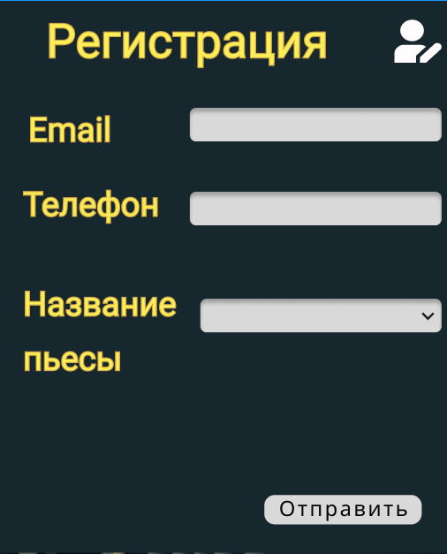

Рисунок 4.8 – Форма для заявки.

После того как корректная форма будет отправлена, на экран пользователю высветиться окно с благодарностью и информацией о том, что скоро с ним свяжутся.

4.4 Выводы

В данном разделе было рассмотрено поведение веб-сайта на различных устройствах и в разных браузерах. Это позволило проверить корректность отображения веб-сайта на широком диапазоне платформ. Так же в разделе представлено руководство пользователя, где кратко указана информация о функциональности веб-сайта.

Заключение

В ходе проделанной работы был создан полноценный веб-сайт “театра”.

При разработке данного веб-сайта был использован широкий ряд языков разметки и таблиц стилей, который позволил увеличить функциональность и многократно повысил качество конечного продукта. Была использована адаптивная верстка для корректного отображения на всех устройствах.

В ходе выполнения данной задачи были рассмотрены достоинства и недостатки аналогичных решений. В процессе осмотра выяснилось, каких тенденций в разработке дизайна веб-сайта стоит придерживаться.

При формировании технического задания было продумано содержание основных страниц веб-сайта.

Были выбраны инструменты для разработки веб-сайта.

При проектировании были разработаны прототипы, а далее созданы макеты дизайна страниц веб-сайта, при опоре на который был реализован сам веб-сайт. Для разработки прототипов и макетов страниц была использована программа Figma.

Были разработаны пользовательские элементы, спецэффекты и логотип, для идентификации веб-сайта среди других интернет ресурсов.

Для качественного отображения элементов на любом устройстве было решено применять SVG-графику.

В ходе тестирования была продемонстрирована валидность, кроссбраузерность и адаптивность веб-сайта.

Для разработки были использованы технологии мало изучаемые на данном курсе, такие как JavaScript.

Для выполнения поставленной цели курсового проекта функционально были реализованы следующие задачи:

- анализ аналогичных решений;

- выбор способа верстки;

- выбор стилевого оформления;

- разработка логотипа;

- разработка пользовательских элементов;

- разработка спецэффектов;

- добавление веб-сайту адаптивности;

- кроссбраузерность веб-сайта;

- создание руководства пользователя;

В результате была полностью достигнута поставленная цель по разработке веб-сайта, были учтены все требования, все задачи курсового проекта выполнены.

Курсовой проект был выложен на GitHub [6].

Список использованных источников

1. «MICHEL» [Электронный ресурс] // uhg.by. – Режим доступа: <https://uhg.by/restaurants/michel/>. – Дата доступа: 22. 03. 2025.
2. Сайт кафе «let it be» [Электронный ресурс]. – Режим доступа: <https://menu-oktyabrskaya.com/kafe-4> – Дата доступа 22. 03. 2025.
3. Документация по Figma [Электронный ресурс]. — Режим доступа: <https://help.figma.com> – Дата доступа 22.04.2025.
4. Документация по Sass/SCSS [Электронный ресурс]. — Режим доступа: <https://sass-scss.ru/guide> – Дата доступа 26. 03. 2025.
5. Документация по JavaScript/HTML [Электронный ресурс]. — Режим доступа: <https://developer.mozilla.org/en-US> – Дата доступа 28. 03. 2025.
6. Репозиторий проекта на GitHub [Электронный ресурс]. – Режим доступа: <https://github.com/darlitaa/cursovoi_CML_2_sem> – Дата доступа 02. 05. 2025.

Приложение А. Прототипы веб-страниц

|  |  |
| --- | --- |
| Прототипы для компьютеров:  {3A6FBD76-2E93-4851-A8FA-D14AB1D0C27A} | {0CB4C5CC-1A97-4FC6-8461-53AB5DFEE856} |
| А.1 | А.2 |

А.1 – главная страница, А.2 – страница контакты.

|  |  |
| --- | --- |
| {2C1AA07F-2E72-4B5C-8CB0-2AE16B68DF9A} | {C0D4E572-9A1C-45EB-8134-9E965F71157B} |
| А.3 | А.4 |

А.3 –страница с галереей, А.4 – страница о нас.

Прототипы для телефонов:

|  |  |  |  |  |
| --- | --- | --- | --- | --- |
|  |  |  |  |  |
| А.11 | А.12 | А.13 | А.14 | А.15 |

А.11 – главная страница, А.12 – страница персонала, А.13 – страница меню, А.14 – страница дизайна, А.15 – страница вакансий.

|  |  |
| --- | --- |
| Макеты для компьютеров:  {8E54AC83-E87D-4305-9A9C-47640992446C} | {82560553-170D-4E04-B260-7A69723AFF66} |
| Б.1 | Б.2 |

Приложение Б. Макет структуры веб-сайта

Б.1 – главная страница, Б.2 – страница персонала.

|  |  |
| --- | --- |
| {76505ECC-3687-4E3A-94A6-5442A21A51E4} | {8FC1D914-D0F2-4ACB-9B81-D61233BA11FE} |
| Б.3 | В.4 |

Б.3 – страница с галереей, Б.4 – страница о нас.

Макеты для телефонов:

|  |  |  |  |  |
| --- | --- | --- | --- | --- |
|  |  |  |  |  |
| Б.11 | Б.12 | Б.13 | Б.14 | Б.15 |

Б.11 – главная страница, Б.12 – страница персонала, Б.13 – страница меню,

Б.14 – страница дизайна, Б.15 – страница вакансий.

Приложение В Листинг HTML документа

|  |
| --- |
| <!DOCTYPE html>  <html lang="ru">  <head>      <meta charset="UTF-8">      <meta name="viewport" content="width=device-width, initial-scale=1.0">      <meta name="description" content="Театр 'Тени Куклис' - уникальные постановки и галерея театральных работ">      <title>Тени Куклис - Главная</title>      <link rel="stylesheet" href="css\_2/style.css">      <link rel="stylesheet" href="https://cdnjs.cloudflare.com/ajax/libs/normalize/8.0.1/normalize.min.css">      <style>          body {      margin: 0;      padding: 0;      font-family: "Arial", "sans-serif";      background-color: #1d283b;      background-image: url("../Kursovou\ project/pictures/логотип Тени Кулис, менее яркий.png") !important;      background-repeat: no-repeat;      background-size: cover;      background-position: center;      color: #FCEE56;      min-height: 100vh;    }        /\* Стили для уведомления \*/        #thank-you-notification {            display: none;            position: fixed;            top: 50%;            left: 50%;            transform: translate(-50%, -50%);            background-color: rgba(29, 40, 59, 0.95);            color: #FCEE56;            padding: 40px;            border-radius: 12px;            box-shadow: 0 5px 25px rgba(0, 0, 0, 0.5);            z-index: 2000;            text-align: center;            border: 1px solid #CFA448;            max-width: 90%;            width: 400px;            animation: fadeIn 0.3s ease-out;        }          #thank-you-notification p {            font-family: "Krona One", Helvetica, sans-serif;            font-size: 1.5rem;            margin: 0 0 25px 0;            line-height: 1.4;        }          #thank-you-notification button {            margin-top: 15px;            padding: 12px 25px;            background-color: #FCEE56;            color: #000;            border: none;            border-radius: 8px;            cursor: pointer;            font-weight: bold;            transition: all 0.3s;            font-family: "Krona One", Helvetica, sans-serif;            font-size: 1rem;        }          #thank-you-notification button:hover {            background-color: #e6d74d;            transform: translateY(-2px);        }          @keyframes fadeIn {            from { opacity: 0; transform: translate(-50%, -45%); }            to { opacity: 1; transform: translate(-50%, -50%); }        }    </style>  </head>  <body>      <header class="page-header">          <button class="mobile-menu-toggle" aria-label="Открыть меню" onclick="toggleMenu()">              <img src="./pictures/align-justify\_3917105.svg" alt="Меню">          </button>            <button class="icon-top-right" aria-label="Открыть форму регистрации" onclick="showForm()">              <img src="./pictures/user-pen\_9843663.svg" alt="Открыть форму">          </button>      </header>      <main class="main-content">          <section class="branding">              <div class="logo">                  <svg width="38" height="73" viewBox="0 0 38 73" fill="none" xmlns="http://www.w3.org/2000/svg">                      <path d="M19.9723 0.5C19.9555 7.7266 19.578 14.0434 19.2179 20.0605L19.6811 20.0882L19.2179 20.0605L19.2175 20.0675C19.0347 23.1238 18.8564 26.1044 18.733 29.0852C18.6103 26.1355 18.4337 23.189 18.2524 20.1646L18.2519 20.1565L18.2519 20.1565L18.2514 20.149L18.2509 20.1428C17.8904 14.1321 17.5111 7.80692 17.4944 0.5H19.9723ZM4.81918 13.0666L6.71445 9.37959C9.22713 14.3751 11.1847 19.1886 13.0511 23.7789L13.4447 23.6189L13.0511 23.7789L13.0573 23.7943C14.4023 27.1021 15.7018 30.2982 17.126 33.3502C15.6511 30.7936 14.11 28.4202 12.5228 25.9757L12.5132 25.961L12.5132 25.961C10.0521 22.1713 7.47379 18.2008 4.81918 13.0666ZM18.3451 35.5395C18.2521 35.366 18.1588 35.1936 18.0652 35.0223L18.7326 34.8629L19.4014 35.0226C19.3078 35.1939 19.2146 35.3661 19.1216 35.5395L18.7334 36.2637L18.3451 35.5395ZM24.9439 25.9756C23.357 28.4196 21.8162 30.7926 20.3416 33.3486C21.7659 30.2962 23.0655 27.0998 24.4106 23.7914L24.4156 23.7789C26.282 19.1886 28.2396 14.3751 30.7523 9.37959L32.6476 13.0666C29.9939 18.1988 27.4165 22.1683 24.9563 25.9567L24.9562 25.9566L24.9511 25.9645L24.9439 25.9756ZM25.3705 26.2367L25.3705 26.2368L25.3705 26.2367ZM18.7333 36.3102L18.7589 36.3113L18.7578 36.3092L19.5828 36.2753C22.1522 36.1697 24.6367 35.6057 27.1839 35.0274L27.2059 35.0224C30.2304 34.3357 33.3666 33.6252 36.9667 33.564V39.3234C33.4074 39.2619 30.2768 38.5549 27.2502 37.8698L27.2337 37.866L27.2313 37.8656L27.2268 37.8646C24.6644 37.2846 22.1609 36.7179 19.5828 36.6122L18.7578 36.5783L18.7589 36.5762L18.7327 36.5773L18.7078 36.5763L18.7089 36.5783L17.8839 36.6122C15.3058 36.7181 12.8023 37.2846 10.24 37.8644L10.2165 37.8697L10.2165 37.8698C7.18987 38.5549 4.05935 39.2619 0.5 39.3234V33.564C4.10013 33.6252 7.23634 34.3357 10.2608 35.0224L10.2828 35.0274C12.83 35.6057 15.3145 36.1697 17.8839 36.2753L18.709 36.3092L18.7079 36.3113L18.7333 36.3102ZM20.3406 39.5365C21.8068 42.077 23.3358 44.4298 24.9129 46.8564L24.9161 46.8616L24.9207 46.8687C27.38 50.6531 29.9628 54.6278 32.6476 59.8209L30.7523 63.5079C28.2691 58.5695 26.3153 53.7687 24.4482 49.1795L24.4461 49.174L24.4462 49.1739L24.443 49.1658L24.4391 49.1558L24.4391 49.1558L24.4367 49.15L24.4331 49.141C23.0802 45.8173 21.7709 42.6007 20.3406 39.5365ZM19.1217 37.348C19.2146 37.5214 19.3079 37.6937 19.4014 37.8649L18.7333 38.0244L18.0653 37.8649C18.1588 37.6937 18.2521 37.5214 18.3451 37.348L18.7334 36.6239L19.1217 37.348ZM12.5538 46.8564C14.1309 44.4298 15.6599 42.077 17.1261 39.5365C15.6958 42.6007 14.3865 45.8173 13.0336 49.1411L13.03 49.15L13.0299 49.1499L13.0276 49.1558L13.0237 49.1658L13.0236 49.1658L13.0206 49.1739L13.0185 49.1795C11.1514 53.7686 9.19761 58.5694 6.71443 63.5079L4.81917 59.8209C7.5039 54.6278 10.0867 50.6531 12.546 46.8687L12.5506 46.8616L12.5538 46.8564ZM18.2523 52.7235C18.4336 49.6989 18.6103 46.7522 18.733 43.8022C18.8564 46.7831 19.0347 49.7637 19.2175 52.82L19.2179 52.827L19.717 52.7972L19.2179 52.827C19.578 58.8442 19.9555 65.1609 19.9723 72.3875H17.4944C17.5111 65.0807 17.8904 58.7554 18.2509 52.7447C18.251 52.7435 18.251 52.7423 18.2511 52.7411L18.2514 52.7385L18.2514 52.7385L18.2519 52.7311L18.2523 52.7235Z" fill="#FCEE56" stroke="#CFA448"/>                  </svg>                  <h1 class="logo-text">Тени Куклис</h1>              </div>                <nav class="nav" aria-label="Основное меню">                  <a href="index3.html">О нас</a>                  <a href="index2.html">Контакты</a>                  <a href="index4.html">Галерея</a>              </nav>          </section>          <div class="content-wrapper">              <article class="main-content-area">                  <section class="featured" aria-labelledby="featured-heading">                      <h2 id="featured-heading">За зеркальной гранью</h2>                      <p>                          Магическое зеркало из гримерной становится символом изменений: оно отражает не только внешность, но и                          внутренние страхи, амбиции и надежды персонажей. Каждый герой проходит через своё отражение,                          сталкиваясь с вопросами: что оставить в прошлом, а что взять с собой в будущее.                      </p>                  </section>              </article>                <aside class="events-column" aria-label="Ближайшие события">                  <section class="events">                      <h2>Ближайшие события</h2>                        <div class="event-item">                          <time datetime="2025-04-12" class="event-date">12 апреля 2025</time>                          <div class="event-title">Плач Занавеса</div>                      </div>                        <div class="event-item">                          <time datetime="2025-04-12" class="event-date">12 апреля 2025</time>                          <div class="event-title">Вздохи сцены</div>                      </div>                        <div class="event-item">                          <time datetime="2025-04-15" class="event-date">15 апреля 2025</time>                          <div class="event-title">Голоса из Пустоты</div>                      </div>                        <div class="event-item">                          <time datetime="2025-04-15" class="event-date">15 апреля 2025</time>                          <div class="event-title">Свет и тени</div>                      </div>                  </section>              </aside>          </div>      </main>      <dialog id="popup-form" aria-labelledby="form-heading">          <div class="form-wrapper">              <h2 id="form-heading">Регистрация</h2>              <form method="dialog">                  <label for="email">Email:</label>                  <input type="email" id="email" name="email" placeholder="Ваш email" required>                    <label for="phone">Телефон:</label>                  <input type="tel" id="phone" name="phone" placeholder="Ваш телефон" required>                    <label for="play-title">Название пьесы:</label>                  <input type="text" id="play-title" name="play-title" placeholder="Какую пьесу хотите посетить?">                    <div class="button-group">                      <button type="submit">Отправить</button>                      <button type="button" onclick="closeForm()">Закрыть</button>                  </div>              </form>          </div>      </dialog>      <dialog id="thank-you-notification" aria-labelledby="notification-heading">        <div class="notification-content">            <svg width="60" height="60" viewBox="0 0 24 24" fill="none" xmlns="http://www.w3.org/2000/svg" style="margin-bottom: 20px;">                <path d="M9 12L11 14L15 10M21 12C21 16.9706 16.9706 21 12 21C7.02944 21 3 16.9706 3 12C3 7.02944 7.02944 3 12 3C16.9706 3 21 7.02944 21 12Z" stroke="#FCEE56" stroke-width="2" stroke-linecap="round" stroke-linejoin="round"/>            </svg>            <p id="notification-heading">Спасибо, что выбрали наш театр!</p>            <p>Наши сотрудники свяжутся с вами позже.</p>            <button onclick="closeNotification()">Закрыть</button>        </div>    </dialog>    <script>      document.querySelector('#popup-form form').addEventListener('submit', function(e) {          e.preventDefault();            // Закрываем форму          closeForm();            // Показываем уведомление с задержкой для плавности          setTimeout(function() {              const notification = document.getElementById('thank-you-notification');              notification.showModal();                // Добавляем анимацию появления              notification.style.display = 'block';          }, 300);            // Сбрасываем форму          this.reset();      });        function closeNotification() {          const notification = document.getElementById('thank-you-notification');          notification.close();          notification.style.display = 'none';      }        function showForm() {          document.getElementById('popup-form').showModal();          document.querySelector('.icon-top-right').style.display = 'none';      }        function closeForm() {          document.getElementById('popup-form').close();          document.querySelector('.icon-top-right').style.display = 'block';      }        function toggleMenu() {          const nav = document.querySelector('.nav');          nav.classList.toggle('active');      }        document.addEventListener('DOMContentLoaded', function() {          const navLinks = document.querySelectorAll('.nav a');          navLinks.forEach(link => {              link.addEventListener('click', toggleMenu);          });      });  </script>  </body>  </html> |

Листинг В.1 – Структура главной страницы.

|  |
| --- |
| <!DOCTYPE html>  <html lang="ru">  <head>      <meta charset="UTF-8">      <meta name="viewport" content="width=device-width, initial-scale=1.0">      <title>Тени Куклис - Контакты</title>      <link rel="stylesheet" href="/Kursovou project/css\_2/style2.css">  </head>  <body>      <!--логотипом (svg) -->      <header class="header">          <div class="logo-title">              <svg width="38" height="73" viewBox="0 0 38 73" fill="none" xmlns="http://www.w3.org/2000/svg">                  <path d="M19.9723 0.5C19.9555 7.7266 19.578 14.0434 19.2179 20.0605L19.6811 20.0882L19.2179 20.0605L19.2175 20.0675C19.0347 23.1238 18.8564 26.1044 18.733 29.0852C18.6103 26.1355 18.4337 23.189 18.2524 20.1646L18.2519 20.1565L18.2519 20.1565L18.2514 20.149L18.2509 20.1428C17.8904 14.1321 17.5111 7.80692 17.4944 0.5H19.9723ZM4.81918 13.0666L6.71445 9.37959C9.22713 14.3751 11.1847 19.1886 13.0511 23.7789L13.4447 23.6189L13.0511 23.7789L13.0573 23.7943C14.4023 27.1021 15.7018 30.2982 17.126 33.3502C15.6511 30.7936 14.11 28.4202 12.5228 25.9757L12.5132 25.961L12.5132 25.961C10.0521 22.1713 7.47379 18.2008 4.81918 13.0666ZM18.3451 35.5395C18.2521 35.366 18.1588 35.1936 18.0652 35.0223L18.7326 34.8629L19.4014 35.0226C19.3078 35.1939 19.2146 35.3661 19.1216 35.5395L18.7334 36.2637L18.3451 35.5395ZM24.9439 25.9756C23.357 28.4196 21.8162 30.7926 20.3416 33.3486C21.7659 30.2962 23.0655 27.0998 24.4106 23.7914L24.4156 23.7789C26.282 19.1886 28.2396 14.3751 30.7523 9.37959L32.6476 13.0666C29.9939 18.1988 27.4165 22.1683 24.9563 25.9567L24.9562 25.9566L24.9511 25.9645L24.9439 25.9756ZM25.3705 26.2367L25.3705 26.2368L25.3705 26.2367ZM18.7333 36.3102L18.7589 36.3113L18.7578 36.3092L19.5828 36.2753C22.1522 36.1697 24.6367 35.6057 27.1839 35.0274L27.2059 35.0224C30.2304 34.3357 33.3666 33.6252 36.9667 33.564V39.3234C33.4074 39.2619 30.2768 38.5549 27.2502 37.8698L27.2337 37.866L27.2313 37.8656L27.2268 37.8646C24.6644 37.2846 22.1609 36.7179 19.5828 36.6122L18.7578 36.5783L18.7589 36.5762L18.7327 36.5773L18.7078 36.5763L18.7089 36.5783L17.8839 36.6122C15.3058 36.7181 12.8023 37.2846 10.24 37.8644L10.2165 37.8697L10.2165 37.8698C7.18987 38.5549 4.05935 39.2619 0.5 39.3234V33.564C4.10013 33.6252 7.23634 34.3357 10.2608 35.0224L10.2828 35.0274C12.83 35.6057 15.3145 36.1697 17.8839 36.2753L18.709 36.3092L18.7079 36.3113L18.7333 36.3102ZM20.3406 39.5365C21.8068 42.077 23.3358 44.4298 24.9129 46.8564L24.9161 46.8616L24.9207 46.8687C27.38 50.6531 29.9628 54.6278 32.6476 59.8209L30.7523 63.5079C28.2691 58.5695 26.3153 53.7687 24.4482 49.1795L24.4461 49.174L24.4462 49.1739L24.443 49.1658L24.4391 49.1558L24.4391 49.1558L24.4367 49.15L24.4331 49.141C23.0802 45.8173 21.7709 42.6007 20.3406 39.5365ZM19.1217 37.348C19.2146 37.5214 19.3079 37.6937 19.4014 37.8649L18.7333 38.0244L18.0653 37.8649C18.1588 37.6937 18.2521 37.5214 18.3451 37.348L18.7334 36.6239L19.1217 37.348ZM12.5538 46.8564C14.1309 44.4298 15.6599 42.077 17.1261 39.5365C15.6958 42.6007 14.3865 45.8173 13.0336 49.1411L13.03 49.15L13.0299 49.1499L13.0276 49.1558L13.0237 49.1658L13.0236 49.1658L13.0206 49.1739L13.0185 49.1795C11.1514 53.7686 9.19761 58.5694 6.71443 63.5079L4.81917 59.8209C7.5039 54.6278 10.0867 50.6531 12.546 46.8687L12.5506 46.8616L12.5538 46.8564ZM18.2523 52.7235C18.4336 49.6989 18.6103 46.7522 18.733 43.8022C18.8564 46.7831 19.0347 49.7637 19.2175 52.82L19.2179 52.827L19.717 52.7972L19.2179 52.827C19.578 58.8442 19.9555 65.1609 19.9723 72.3875H17.4944C17.5111 65.0807 17.8904 58.7554 18.2509 52.7447C18.251 52.7435 18.251 52.7423 18.2511 52.7411L18.2514 52.7385L18.2514 52.7385L18.2519 52.7311L18.2523 52.7235Z" fill="#FCEE56" stroke="#CFA448"/>                  </svg>              <h1 class="title">Тени Куклис</h1>          </div>      </header>      <!-- Логотип -->      <section class="center-image">          <a href="index.html"><img src="./pictures/логотип Тени Кулис, менее яркий.png" alt="Главное изображение"></a>      </section>      <!-- Контактная информация -->      <section class="info">          <p><strong>Адрес:</strong> Республика Беларусь, Минск, Свердлова, 13А</p>          <p><strong>Телефон:</strong> 8029-343-94-32</p>          <p><strong>Почта:</strong> root@belstu.by</p>      </section>      <!-- Форма -->      <section class="form-wrapper">          <p class="support-text">По любым вопросам пишите нам на почту</p>          <form class="form">              <input type="text" placeholder="Имя" name="name">              <input type="tel" placeholder="Телефон" name="phone">              <input type="email" placeholder="Почта" name="email">              <textarea placeholder="Напишите сообщение" name="message"></textarea>              <button type="submit">Отправить</button>              <button type="reset">Сбросить</button>          </form>      </section>  </body>  </html> |

Листинг В.2 – Структура страницы контакты

|  |
| --- |
| <!DOCTYPE html>  <html lang="en">  <head>      <meta charset="UTF-8">      <meta name="viewport" content="width=device-width, initial-scale=1.0">      <title>Техни Куклис - О нас</title>      <link rel="stylesheet" href="css\_2/style3.css">  </head>  <body>      <div class="container">          <svg width="47" height="49" viewBox="0 0 47 49" fill="none" xmlns="http://www.w3.org/2000/svg" class="logo">              <a href="index.html"><path d="M22.269 13.5639C21.8064 9.43095 21.3179 5.06714 21.3179 0H25.6821C25.6821 5.01023 25.196 9.36848 24.734 13.5061C24.3576 16.8781 23.9976 20.1035 23.9308 23.4159C26.1221 21.0329 28.039 18.5061 30.0471 15.8592C32.5229 12.5958 35.1375 9.15008 38.5741 5.56718L41.6601 8.78452C38.2619 12.3273 34.9618 15.0505 31.8289 17.6358L31.8259 17.6382C29.2741 19.7443 26.8329 21.7589 24.5399 24.0509C27.7053 23.9812 30.7745 23.6078 33.9895 23.2167C37.9538 22.7343 42.1397 22.2251 47 22.2251V26.7749C42.1945 26.7749 38.0141 26.2679 34.0455 25.7865L34.0426 25.7862C30.809 25.394 27.7161 25.0189 24.5399 24.9491C26.8241 27.232 29.2465 29.2296 31.7836 31.3217L31.7876 31.3252C34.9179 33.9067 38.2232 36.6323 41.6601 40.2155L38.5741 43.4329C35.1759 39.8902 32.5639 36.4499 30.0845 33.1839L30.0786 33.1755L30.0737 33.1687C28.0561 30.5124 26.126 27.9714 23.9308 25.5841C23.9976 28.8965 24.3576 32.122 24.734 35.4939C25.196 39.6316 25.6821 43.9898 25.6821 49H21.3179C21.3179 43.9329 21.8064 39.5691 22.269 35.4361L22.2699 35.4293C22.6446 32.0799 23.0024 28.8821 23.0692 25.5841C20.874 27.9714 18.9439 30.5124 16.9263 33.1687L16.9214 33.1755L16.9155 33.1839C14.436 36.4499 11.8241 39.8902 8.42597 43.4329L5.33995 40.2155C8.77677 36.6323 12.0821 33.9067 15.2124 31.3252L15.2164 31.3217C17.7535 29.2296 20.1759 27.232 22.4601 24.9491C19.2829 25.019 16.189 25.3942 12.9545 25.7865C8.98593 26.2679 4.80556 26.7749 0 26.7749V22.2251C4.86032 22.2251 9.04625 22.7343 13.0105 23.2167C16.2255 23.6078 19.2947 23.9812 22.4601 24.0509C20.1662 21.7581 17.7241 19.7428 15.1711 17.6358C12.0382 15.0505 8.73808 12.3273 5.33995 8.78452L8.42597 5.56718C11.8624 9.15008 14.4771 12.5958 16.9529 15.8592C18.961 18.506 20.8779 21.0328 23.0692 23.4156C23.0024 20.1178 22.6446 16.9201 22.2699 13.5707L22.269 13.5639Z" fill="#D4A017"/></a>              </svg>              <h1 class="title"><a href="index.html">Тени Куклис</a></h1>          <div class="image-gallery">              <img src="./pictures/photo\_2025-04-02\_13-07-31.jpg" alt="Image 1" class="gallery-image">              <img src="./pictures/ballerina.jpg" alt="Image 2" class="gallery-image">              <img src="./pictures/photo\_2025-04-02\_13-04-42.jpg" alt="Image 3" class="gallery-image">          </div>      </div>      <section class="stats-section">          <div class="stat-item">              <div class="stat-icon"><img src="./pictures/наушники.png" alt="Headphones"></div>              <div class="stat-number">1650</div>              <div class="stat-text">артистов</div>          </div>          <div class="stat-item">              <div class="stat-icon"><img src="./pictures/карта.png" alt="Book"></div>              <div class="stat-number">60</div>              <div class="stat-text">часов музыки</div>          </div>          <div class="stat-item">              <div class="stat-icon"><img src="./pictures/лампочка.png" alt="Lightbulb"></div>              <div class="stat-number">800</div>              <div class="stat-text">кВт сценического освещения</div>          </div>      </section>      <section class="theater-section">          <div class="theater-text">              Погрузитесь в атмосферу загадочных кульк, вы почувствуете волщество, которы проникать каждый уголок нашего театра. Здесь, в гармоний света, звука и таланта, рождаются настоящие челевры. Добро пожаловать в мир, где реаль встречается с фантазией!          </div>      </section>      <section class="contact-section">          <h2 class="contact-title"><span>Тени</span> Куклис</h2>          <div class="contact-info">              +1 800 603 6085<br>              Дата: 27 апреля<br>              Место: Тени Куклис          </div>      </section>  </body>  </html> |

Листинг В.3 – Структура страницы о нас

|  |
| --- |
| <!DOCTYPE html>  <html lang="ru">  <head>      <meta charset="UTF-8">      <title>Тени Куклис - Галерея</title>      <link rel="stylesheet" href="css\_2/style4.css">  </head>  <body>      <div class="container">          <header>              <a href="index.html">                  <img src="pictures/логотип Тени Кулис, менее яркий.png" alt="Логотип" class="logo">              </a>              <h1>Галерея</h1>          </header>          <main>              <div class="gallery-container">                  <div class="gallery-grid" id="gallery-content">                  </div>              </div>          </main>      </div>      <script>      Promise.all([          fetch('xml\_4.xml').then(r => r.text()),          fetch('xslt\_4.xsl').then(r => r.text())      ]).then(([xmlString, xslString]) => {          const parser = new DOMParser();          const xml = parser.parseFromString(xmlString, 'text/xml');          const xsl = parser.parseFromString(xslString, 'text/xml');          const xsltProcessor = new XSLTProcessor();          xsltProcessor.importStylesheet(xsl);          const resultDocument = xsltProcessor.transformToFragment(xml, document);          document.getElementById('gallery-content').appendChild(resultDocument);      });      </script>  </body>  </html> |

Листинг В.4 – Структура страниицы с галереей

Приложение Г Листинг SCSS и CSS

|  |  |
| --- | --- |
| Sass | Css |
| /\* Шапка страницы \*/  .page-header {      position: relative;      padding: 20px;        /\* Кнопки в шапке \*/      .mobile-menu-toggle,      .icon-top-right {        position: fixed;        z-index: 1100;        background-color: rgba(0,0,0,0.5);        border-radius: 50%;        padding: 8px;        width: 46px;        height: 46px;        display: flex;        align-items: center;        justify-content: center;        border: none;        cursor: pointer;          img {          filter: brightness(0) invert(1);          width: 30px;          height: 30px;        }      }        .mobile-menu-toggle {        top: 20px;        left: 20px;        display: none;      }        .icon-top-right {        top: 20px;        right: 20px;      }    }      /\* Основной контент \*/    .main-content {      padding: 80px 20px 40px;      max-width: 1200px;      margin: 0 auto;      box-sizing: border-box;        /\*логотип \*/      .branding {        display: flex;        flex-direction: column;        align-items: center;        margin-bottom: 30px;          .logo {          display: flex;          align-items: center;          gap: 15px;          margin-bottom: 25px;            svg {            width: 38px;            height: 73px;          }            .logo-text {            color: #c3b409;            font-weight: bold;            font-family: "Kiwi Maru", Helvetica;            font-size: 28px;            letter-spacing: 1.5px;            text-align: center;            margin: 0;          }        }      }        /\* Основная навигация \*/      .nav {        display: none;        position: fixed;        top: 0;        left: 0;        width: 100%;        height: 100vh;        background: linear-gradient(135deg, rgba(12, 18, 28, 0.8) 0%, rgba(22, 39, 45, 0.9) 100%) !important;        z-index: 1000;        padding: 100px 30px 30px;        box-sizing: border-box;        backdrop-filter: blur(15px);        -webkit-backdrop-filter: blur(15px);        flex-direction: column;        align-items: center;        justify-content: center;        gap: 20px;        opacity: 0;        transition: opacity 0.3s ease-out;        border: 1px solid rgba(207, 164, 72, 0.3);        box-shadow: 0 8px 25px rgba(0, 0, 0, 0.3);          &.active {          display: flex;          opacity: 1;        }          a {          color: #FCEE56;          text-decoration: none;          font-family: "Krona One", Helvetica, sans-serif;          font-size: 24px;          font-weight: bold;          padding: 18px 30px;          text-align: center;          border-radius: 12px;          transition: all 0.4s cubic-bezier(0.25, 0.8, 0.25, 1);          width: 100%;          max-width: 320px;          background: rgba(207, 164, 72, 0.15);          border: 2px solid rgba(207, 164, 72, 0.4);          box-shadow: 0 4px 20px rgba(0, 0, 0, 0.3);          position: relative;          overflow: hidden;            &::before {            content: '';            position: absolute;            top: 0;            left: -100%;            width: 100%;            height: 100%;            background: linear-gradient(90deg, transparent, rgba(252, 238, 86, 0.2), transparent);            transition: 0.5s;          }            &:hover {            color: #fff;            background: rgba(207, 164, 72, 0.3);            transform: translateY(-5px);            box-shadow: 0 8px 25px rgba(0, 0, 0, 0.4);              &::before {              left: 100%;            }          }        }      }        .content-wrapper {        display: flex;        flex-direction: column;        gap: 30px;          .main-content-area {          width: 100%;            /\* Главный блок \*/          .featured {            background: linear-gradient(135deg, rgba(12, 18, 28, 0.8) 0%, rgba(22, 39, 45, 0.9) 100%);            padding: 30px 20px;            border-radius: 12px;            margin: 0 auto 30px;            width: 100%;            box-sizing: border-box;            box-shadow: 0 8px 25px rgba(0, 0, 0, 0.3);            border: 1px solid rgba(207, 164, 72, 0.3);            position: relative;            overflow: hidden;            text-align: center;              h2 {              font-family: "Krona One", Helvetica;              font-size: 1.8rem;              color: #FCEE56;              margin-bottom: 20px;              position: relative;              display: inline-block;              letter-spacing: 1px;                &::after {                content: '';                position: absolute;                bottom: -10px;                left: 50%;                transform: translateX(-50%);                width: 60px;                height: 3px;                background: #CFA448;              }            }              p {              font-family: "Krona One", Helvetica;              font-size: 1rem;              line-height: 1.7;              margin: 0 auto;              text-align: center;              color: rgba(252, 238, 86, 0.9);            }          }        }    /\* Боковая панель с событиями \*/        .events-column {          width: 100%;            .events {            background-color: rgba(29, 40, 59, 0.7);            padding: 7px;            border-radius: 12px;            text-align: center;            margin-bottom: 30px;            max-width: 240px;            margin-left: auto;            margin-right: 0;              h2 {              font-family: "Krona One", Helvetica;              font-size: 22px;              color: #FCEE56;              text-align: center;              margin-bottom: 20px;              border-bottom: 1px solid #CFA448;              padding-bottom: 10px;            }              .event-item {              margin-bottom: 20px;              padding-bottom: 15px;              border-bottom: 1px dashed #CFA448;                &:last-child {                border-bottom: none;              }                .event-date {                font-family: "Krona One", Helvetica;                font-size: 16px;                color: #FCEE56;                margin-bottom: 5px;                display: block;              }                .event-title {                font-family: "Krona One", Helvetica;                font-size: 18px;                color: #FCEE56;                margin-bottom: 8px;              }            }          }        }      }    }      /\* Модальные окна \*/    dialog {      border: none;      padding: 0;      background: transparent;        &::backdrop {        background-color: rgba(22, 39, 45, 0.95);      }    }      #popup-form {      .form-wrapper {        background-color: rgba(29, 40, 59, 0.9);        padding: 25px;        border-radius: 12px;        max-width: 500px;        margin: 20px auto;        box-shadow: 0 5px 15px rgba(0, 0, 0, 0.3);        color: #FCEE56;          h2 {          text-align: center;          margin-bottom: 25px;          font-size: 24px;          color: #FCEE56;          font-family: "Krona One", Helvetica, sans-serif;        }          form {          label {            display: block;            margin: 15px 0 8px;            color: #FCEE56;            font-size: 16px;          }            input {            width: 100%;            padding: 12px 15px;            margin-bottom: 15px;            border: 1px solid #CFA448;            border-radius: 8px;            font-size: 16px;            background-color: rgba(255,255,255,0.1);            color: white;            box-sizing: border-box;          }            .button-group {            display: flex;            justify-content: center;            gap: 15px;            margin-top: 25px;            flex-wrap: wrap;              button {              padding: 12px 24px;              border: none;              border-radius: 8px;              cursor: pointer;              font-size: 16px;              font-weight: bold;              flex: 1;              min-width: 120px;              transition: all 0.3s;                &[type="submit"] {                background-color: #FCEE56;                color: #000;                  &:hover {                  background-color: #e6d74d;                }              }                &[type="button"] {                background-color: #CFA448;                color: white;                  &:hover {                  background-color: #b8923f;                }              }            }          }        }      }    }      /\* Уведомление \*/    #thank-you-notification {      background-color: rgba(29, 40, 59, 0.95);      color: #FCEE56;      padding: 30px 50px;      border-radius: 12px;      box-shadow: 0 5px 25px rgba(0, 0, 0, 0.5);      text-align: center;      border: 1px solid #CFA448;      max-width: 80%;        p {        font-family: "Krona One", Helvetica, sans-serif;        font-size: 1.5rem;        margin: 0;      }        button {        margin-top: 20px;        padding: 10px 20px;        background-color: #FCEE56;        color: #000;        border: none;        border-radius: 8px;        cursor: pointer;        font-weight: bold;        transition: background-color 0.3s;          &:hover {          background-color: #e6d74d;        }      }    }      /\* Десктопные стили \*/    @media screen and (min-width: 1025px) {      .main-content {        display: grid;        grid-template-columns: 300px 1fr;        gap: 40px;        padding: 40px;          .branding {          position: sticky;          top: 40px;          align-items: flex-start;        }          .nav {          display: flex;          position: static;          height: auto;          background: transparent;          backdrop-filter: none;          padding: 0;          align-items: flex-start;          gap: 15px;          opacity: 1;          width: auto;            a {            font-size: 18px;            padding: 12px 20px;            text-align: left;            background: transparent;            border: none;            border-bottom: 2px solid rgba(207, 164, 72, 0.3);            box-shadow: none;            max-width: none;            width: auto;            border-radius: 0;              &:hover {              transform: translateX(10px);              background: transparent;              box-shadow: none;              color: #FCEE56;              border-bottom-color: #FCEE56;            }              &::before {              display: none;            }          }        }          .content-wrapper {          grid-column: 2;          display: flex;          flex-direction: row;          gap: 40px;        }          .mobile-menu-toggle {          display: none;        }          .events-column {          width: 300px;            .events {            max-width: 100%;            margin-left: 0;            margin-right: 0;          }        }          .featured {          padding: 40px;          max-width: 800px;            h2 {            font-size: 2.2rem;          }            p {            font-size: 1.1rem;          }        }      }      .page-header {          .mobile-menu-toggle {            display: none !important;          }        }    }      /\* Мобильные стили \*/    @media screen and (max-width: 1024px) {      .mobile-menu-toggle {        display: flex;      }        .icon-top-right {        top: 70px;        right: 20px;      }        .logo {        margin-top: 20px;      }        .featured {        margin-bottom: 20px;      }      .page-header {          .mobile-menu-toggle {            display: flex;          }        }    }      /\* Очень маленькие экраны \*/    @media screen and (max-width: 480px) {      .logo {        flex-direction: column;        text-align: center;        gap: 10px;          .logo-text {          font-size: 24px;        }      }        .nav {        padding: 80px 20px 20px;        gap: 15px;          a {          font-size: 18px;          padding: 12px 15px;          max-width: 260px;        }      }        .featured {        padding: 25px 15px;          h2 {          font-size: 1.5rem;        }          p {          font-size: 0.95rem;          text-align: left;        }      }        .event-title {        font-size: 17px;      }        .event-date {        font-size: 15px;      }        #popup-form {        h2 {          font-size: 22px;        }          form {          input {            padding: 10px 12px;            font-size: 15px;          }            button {            padding: 10px 15px;            font-size: 15px;          }        }      }        .button-group {        flex-direction: column;        gap: 10px;          button {          width: 100%;        }      }        #thank-you-notification {        padding: 20px;          p {          font-size: 1.2rem;        }      }    } | @charset "UTF-8";  /\* Шапка страницы \*/  .page-header {    position: relative;    padding: 20px;  }  .page-header .mobile-menu-toggle,  .page-header .icon-top-right {    position: fixed;    z-index: 1100;    background-color: rgba(0, 0, 0, 0.5);    border-radius: 50%;    padding: 8px;    width: 46px;    height: 46px;    display: flex;    align-items: center;    justify-content: center;    border: none;    cursor: pointer;  }  .page-header .mobile-menu-toggle img,  .page-header .icon-top-right img {    filter: brightness(0) invert(1);    width: 30px;    height: 30px;  }  .page-header .mobile-menu-toggle {    top: 20px;    left: 20px;    display: none;  }  .page-header .icon-top-right {    top: 20px;    right: 20px;  }  /\* Основной контент \*/  .main-content {    padding: 80px 20px 40px;    max-width: 1200px;    margin: 0 auto;    box-sizing: border-box;  }  .main-content .branding {    display: flex;    flex-direction: column;    align-items: center;    margin-bottom: 30px;  }  .main-content .branding .logo {    display: flex;    align-items: center;    gap: 15px;    margin-bottom: 25px;  }  .main-content .branding .logo svg {    width: 38px;    height: 73px;  }  .main-content .branding .logo .logo-text {    color: #c3b409;    font-weight: bold;    font-family: "Kiwi Maru", Helvetica;    font-size: 28px;    letter-spacing: 1.5px;    text-align: center;    margin: 0;  }  .main-content .nav {    display: none;    position: fixed;    top: 0;    left: 0;    width: 100%;    height: 100vh;    background: linear-gradient(135deg, rgba(12, 18, 28, 0.8) 0%, rgba(22, 39, 45, 0.9) 100%) !important;    z-index: 1000;    padding: 100px 30px 30px;    box-sizing: border-box;    backdrop-filter: blur(15px);    -webkit-backdrop-filter: blur(15px);    flex-direction: column;    align-items: center;    justify-content: center;    gap: 20px;    opacity: 0;    transition: opacity 0.3s ease-out;    border: 1px solid rgba(207, 164, 72, 0.3);    box-shadow: 0 8px 25px rgba(0, 0, 0, 0.3);  }  .main-content .nav.active {    display: flex;    opacity: 1;  }  .main-content .nav a {    color: #FCEE56;    text-decoration: none;    font-family: "Krona One", Helvetica, sans-serif;    font-size: 24px;    font-weight: bold;    padding: 18px 30px;    text-align: center;    border-radius: 12px;    transition: all 0.4s cubic-bezier(0.25, 0.8, 0.25, 1);    width: 100%;    max-width: 320px;    background: rgba(207, 164, 72, 0.15);    border: 2px solid rgba(207, 164, 72, 0.4);    box-shadow: 0 4px 20px rgba(0, 0, 0, 0.3);    position: relative;    overflow: hidden;  }  .main-content .nav a::before {    content: "";    position: absolute;    top: 0;    left: -100%;    width: 100%;    height: 100%;    background: linear-gradient(90deg, transparent, rgba(252, 238, 86, 0.2), transparent);    transition: 0.5s;  }  .main-content .nav a:hover {    color: #fff;    background: rgba(207, 164, 72, 0.3);    transform: translateY(-5px);    box-shadow: 0 8px 25px rgba(0, 0, 0, 0.4);  }  .main-content .nav a:hover::before {    left: 100%;  }  .main-content .content-wrapper {    display: flex;    flex-direction: column;    gap: 30px;    /\* Боковая панель с событиями \*/  }  .main-content .content-wrapper .main-content-area {    width: 100%;    /\* Главный блок \*/  }  .main-content .content-wrapper .main-content-area .featured {    background: linear-gradient(135deg, rgba(12, 18, 28, 0.8) 0%, rgba(22, 39, 45, 0.9) 100%);    padding: 30px 20px;    border-radius: 12px;    margin: 0 auto 30px;    width: 100%;    box-sizing: border-box;    box-shadow: 0 8px 25px rgba(0, 0, 0, 0.3);    border: 1px solid rgba(207, 164, 72, 0.3);    position: relative;    overflow: hidden;    text-align: center;  }  .main-content .content-wrapper .main-content-area .featured h2 {    font-family: "Krona One", Helvetica;    font-size: 1.8rem;    color: #FCEE56;    margin-bottom: 20px;    position: relative;    display: inline-block;    letter-spacing: 1px;  }  .main-content .content-wrapper .main-content-area .featured h2::after {    content: "";    position: absolute;    bottom: -10px;    left: 50%;    transform: translateX(-50%);    width: 60px;    height: 3px;    background: #CFA448;  }  .main-content .content-wrapper .main-content-area .featured p {    font-family: "Krona One", Helvetica;    font-size: 1rem;    line-height: 1.7;    margin: 0 auto;    text-align: center;    color: rgba(252, 238, 86, 0.9);  }  .main-content .content-wrapper .events-column {    width: 100%;  }  .main-content .content-wrapper .events-column .events {    background-color: rgba(29, 40, 59, 0.7);    padding: 7px;    border-radius: 12px;    text-align: center;    margin-bottom: 30px;    max-width: 240px;    margin-left: auto;    margin-right: 0;  }  .main-content .content-wrapper .events-column .events h2 {    font-family: "Krona One", Helvetica;    font-size: 22px;    color: #FCEE56;    text-align: center;    margin-bottom: 20px;    border-bottom: 1px solid #CFA448;    padding-bottom: 10px;  }  .main-content .content-wrapper .events-column .events .event-item {    margin-bottom: 20px;    padding-bottom: 15px;    border-bottom: 1px dashed #CFA448;  }  .main-content .content-wrapper .events-column .events .event-item:last-child {    border-bottom: none;  }  .main-content .content-wrapper .events-column .events .event-item .event-date {    font-family: "Krona One", Helvetica;    font-size: 16px;    color: #FCEE56;    margin-bottom: 5px;    display: block;  }  .main-content .content-wrapper .events-column .events .event-item .event-title {    font-family: "Krona One", Helvetica;    font-size: 18px;    color: #FCEE56;    margin-bottom: 8px;  }  /\* Модальные окна \*/  dialog {    border: none;    padding: 0;    background: transparent;  }  dialog::backdrop {    background-color: rgba(22, 39, 45, 0.95);  }  #popup-form .form-wrapper {    background-color: rgba(29, 40, 59, 0.9);    padding: 25px;    border-radius: 12px;    max-width: 500px;    margin: 20px auto;    box-shadow: 0 5px 15px rgba(0, 0, 0, 0.3);    color: #FCEE56;  }  #popup-form .form-wrapper h2 {    text-align: center;    margin-bottom: 25px;    font-size: 24px;    color: #FCEE56;    font-family: "Krona One", Helvetica, sans-serif;  }  #popup-form .form-wrapper form label {    display: block;    margin: 15px 0 8px;    color: #FCEE56;    font-size: 16px;  }  #popup-form .form-wrapper form input {    width: 100%;    padding: 12px 15px;    margin-bottom: 15px;    border: 1px solid #CFA448;    border-radius: 8px;    font-size: 16px;    background-color: rgba(255, 255, 255, 0.1);    color: white;    box-sizing: border-box;  }  #popup-form .form-wrapper form .button-group {    display: flex;    justify-content: center;    gap: 15px;    margin-top: 25px;    flex-wrap: wrap;  }  #popup-form .form-wrapper form .button-group button {    padding: 12px 24px;    border: none;    border-radius: 8px;    cursor: pointer;    font-size: 16px;    font-weight: bold;    flex: 1;    min-width: 120px;    transition: all 0.3s;  }  #popup-form .form-wrapper form .button-group button[type=submit] {    background-color: #FCEE56;    color: #000;  }  #popup-form .form-wrapper form .button-group button[type=submit]:hover {    background-color: #e6d74d;  }  #popup-form .form-wrapper form .button-group button[type=button] {    background-color: #CFA448;    color: white;  }  #popup-form .form-wrapper form .button-group button[type=button]:hover {    background-color: #b8923f;  }  /\* Уведомление \*/  #thank-you-notification {    background-color: rgba(29, 40, 59, 0.95);    color: #FCEE56;    padding: 30px 50px;    border-radius: 12px;    box-shadow: 0 5px 25px rgba(0, 0, 0, 0.5);    text-align: center;    border: 1px solid #CFA448;    max-width: 80%;  }  #thank-you-notification p {    font-family: "Krona One", Helvetica, sans-serif;    font-size: 1.5rem;    margin: 0;  }  #thank-you-notification button {    margin-top: 20px;    padding: 10px 20px;    background-color: #FCEE56;    color: #000;    border: none;    border-radius: 8px;    cursor: pointer;    font-weight: bold;    transition: background-color 0.3s;  }  #thank-you-notification button:hover {    background-color: #e6d74d;  }  /\* Десктопные стили \*/  @media screen and (min-width: 1025px) {    .main-content {      display: grid;      grid-template-columns: 300px 1fr;      gap: 40px;      padding: 40px;    }    .main-content .branding {      position: sticky;      top: 40px;      align-items: flex-start;    }    .main-content .nav {      display: flex;      position: static;      height: auto;      background: transparent;      -webkit-backdrop-filter: none;              backdrop-filter: none;      padding: 0;      align-items: flex-start;      gap: 15px;      opacity: 1;      width: auto;    }    .main-content .nav a {      font-size: 18px;      padding: 12px 20px;      text-align: left;      background: transparent;      border: none;      border-bottom: 2px solid rgba(207, 164, 72, 0.3);      box-shadow: none;      max-width: none;      width: auto;      border-radius: 0;    }    .main-content .nav a:hover {      transform: translateX(10px);      background: transparent;      box-shadow: none;      color: #FCEE56;      border-bottom-color: #FCEE56;    }    .main-content .nav a::before {      display: none;    }    .main-content .content-wrapper {      grid-column: 2;      display: flex;      flex-direction: row;      gap: 40px;    }    .main-content .mobile-menu-toggle {      display: none;    }    .main-content .events-column {      width: 300px;    }    .main-content .events-column .events {      max-width: 100%;      margin-left: 0;      margin-right: 0;    }    .main-content .featured {      padding: 40px;      max-width: 800px;    }    .main-content .featured h2 {      font-size: 2.2rem;    }    .main-content .featured p {      font-size: 1.1rem;    }    .page-header .mobile-menu-toggle {      display: none !important;    }  }  /\* Мобильные стили \*/  @media screen and (max-width: 1024px) {    .mobile-menu-toggle {      display: flex;    }    .icon-top-right {      top: 70px;      right: 20px;    }    .logo {      margin-top: 20px;    }    .featured {      margin-bottom: 20px;    }    .page-header .mobile-menu-toggle {      display: flex;    }  }  /\* Очень маленькие экраны \*/  @media screen and (max-width: 480px) {    .logo {      flex-direction: column;      text-align: center;      gap: 10px;    }    .logo .logo-text {      font-size: 24px;    }    .nav {      padding: 80px 20px 20px;      gap: 15px;    }    .nav a {      font-size: 18px;      padding: 12px 15px;      max-width: 260px;    }    .featured {      padding: 25px 15px;    }    .featured h2 {      font-size: 1.5rem;    }    .featured p {      font-size: 0.95rem;      text-align: left;    }    .event-title {      font-size: 17px;    }    .event-date {      font-size: 15px;    }    #popup-form h2 {      font-size: 22px;    }    #popup-form form input {      padding: 10px 12px;      font-size: 15px;    }    #popup-form form button {      padding: 10px 15px;      font-size: 15px;    }    .button-group {      flex-direction: column;      gap: 10px;    }    .button-group button {      width: 100%;    }    #thank-you-notification {      padding: 20px;    }    #thank-you-notification p {      font-size: 1.2rem;    }  }/\*# sourceMappingURL=style.css.map \*/ |

Листинг Г.1 – Код sass и css страницы «Главная».

|  |
| --- |
| @charset "UTF-8";  /\* Импорт шрифтов \*/  @import url("https://fonts.googleapis.com/css2?family=Krona+One&display=swap");  body {    margin: 0;    font-family: "Krona One", Arial, sans-serif;    background-color: #2f3148;    color: #fff;    text-align: center;  }  /\* Логотип и название в верхнем левом углу \*/  .header {    display: flex;    align-items: center;    padding: 20px;    position: absolute;    top: 10px;    left: 10px;  }  .header .logo-title {    display: flex;    align-items: center;    gap: 15px;  }  .header .logo-title .logo {    width: 80px;    height: 80px;  }  .header .logo-title .title {    font-size: 36px;    color: #fcee56;    text-shadow: 2px 2px 4px rgba(0, 0, 0, 0.5);  }  /\* Центрирование изображения \*/  .center-image {    display: flex;    justify-content: center;    margin-top: 100px;  }  .center-image img {    width: 300px;    height: auto;  }  /\* Контактная информация \*/  .info {    font-size: 20px;    padding: 20px;  }  /\* Оформление формы \*/  .form-wrapper {    max-width: 600px;    margin: 40px auto;    padding: 40px;    background-color: #1f2232;    border-radius: 20px;  }  .form-wrapper .support-text {    font-size: 22px;    margin-bottom: 20px;  }  .form-wrapper .form {    display: flex;    flex-direction: column;    gap: 15px;  }  .form-wrapper .form input,  .form-wrapper .form textarea {    width: 100%;    padding: 12px;    border: none;    border-radius: 10px;    background-color: #d9d9d9;    font-size: 18px;    box-sizing: border-box;  }  .form-wrapper .form button {    background-color: rgba(134, 131, 131, 0.9960784314);    border: none;    padding: 12px;    font-size: 18px;    cursor: pointer;    border-radius: 10px;    width: 100%;    box-sizing: border-box;  }  .form-wrapper .form button:hover {    background-color: #a58f3b;  }  /\* Адаптивность \*/  @media (max-width: 768px) {    .header .logo-title .title {      font-size: 28px;    }    .center-image img {      width: 200px;    }  }  @media (max-width: 480px) {    .header .logo-title .title {      font-size: 24px;    }    .center-image img {      width: 150px;    }  }/\*# sourceMappingURL=style2.css.map \*/  /\*===============Контакты==============\*/  @charset "UTF-8";  /\* Общие стили \*/  @import url("https://fonts.googleapis.com/css2?family=Krona+One&display=swap");  body {    margin: 0;    font-family: "Krona One", Arial, sans-serif;    background-color: #1a2a44;    color: #fff;    text-align: center;  }  .logo {    width: 120px;    height: 80px;    margin-bottom: 10px;  }  .container {    text-align: center;    padding: 20px;    max-width: 1200px;    margin: 0 auto;  }  .title {    color: #d4a017;    font-size: 48px;    font-weight: bold;    margin-bottom: 30px;    letter-spacing: 2px;  }  .title a {    text-decoration: none;    color: inherit;  }  /\* Галерея изображений \*/  .image-gallery {    display: flex;    justify-content: center;    gap: 30px;    margin-bottom: 40px;    flex-wrap: wrap;  }  .gallery-image {    width: 280px;    height: 200px;    -o-object-fit: cover;       object-fit: cover;    border: 3px solid #CFA448;    border-radius: 8px;    transition: transform 0.3s ease;  }  .gallery-image:hover {    transform: scale(1.05);  }  /\* Секция статистики\*/  .stats-section {    background-color: rgba(22, 39, 45, 0.8);    padding: 40px 20px;    margin: 40px auto;    border-radius: 15px;    max-width: 1200px;    background-image: url("../pictures/png.png");  }  .stats-section .stats-container {    display: flex;    justify-content: center;    align-items: center;    gap: 30px;    flex-wrap: nowrap;    overflow-x: auto;    padding: 20px 10px;    -webkit-overflow-scrolling: touch;    scrollbar-width: none; /\* Для Firefox \*/  }  .stats-section .stats-container::-webkit-scrollbar {    display: none; /\* скрытие скролла для Chrome/Safari \*/  }  .stats-section .stat-item {    display: flex;    flex-direction: column;    align-items: center;    min-width: 150px;    padding: 15px;    flex-shrink: 0;    transition: transform 0.3s ease;  }  .stats-section .stat-item:hover {    transform: translateY(-5px);  }  .stats-section .stat-icon {    width: 80px;    height: 80px;    background-color: #851600;    border-radius: 50%;    display: flex;    flex-direction: row;    align-items: center;    justify-content: center;    margin-bottom: 12px;    border: 2px solid #FCEE56;  }  .stats-section .stat-icon img {    width: 50px;    height: 50px;    -o-object-fit: contain;       object-fit: contain;  }  .stats-section .stat-number {    font-size: 28px;    font-weight: bold;    color: #FCEE56;    margin: 5px 0;  }  .stats-section .stat-text {    font-size: 16px;    color: #FCEE56;    text-align: center;    font-weight: bold;    line-height: 1.3;  }  /\* Секция театра \*/  .theater-section {    background-image: url("../pictures/маленький театральный зал, более реалистичный.png");    background-size: cover;    background-position: center;    padding: 100px 20px;    position: relative;    margin: 60px auto;    max-width: 1200px;    border-radius: 15px;    overflow: hidden;  }  .theater-section::before {    content: "";    position: absolute;    top: 0;    left: 0;    right: 0;    bottom: 0;    background-color: rgba(0, 0, 0, 0.6);  }  .theater-section .theater-text {    font-size: 20px;    line-height: 1.8;    max-width: 800px;    margin: 0 auto;    position: relative;    z-index: 1;    padding: 30px;    background-color: rgba(26, 42, 68, 0.7);    border-radius: 10px;    border: 1px solid #CFA448;  }  /\* Секция контактов \*/  .contact-section {    background-color: #1d283b;    padding: 60px 20px;    margin: 60px auto;    max-width: 1200px;    border-radius: 15px;    border: 2px solid #CFA448;    background-image: url("../pictures/31f4ba92e6d1b78179ad69a5f885e06a.jpg");  }  .contact-section .contact-title {    font-size: 48px;    font-weight: bold;    margin-bottom: 20px;    color: #FCEE56;  }  .contact-section .contact-title span {    color: #CFA448;    font-size: 40px;  }  .contact-section .contact-info {    font-size: 20px;    margin-bottom: 30px;    color: #FCEE56;    font-weight: bold;    line-height: 4;  }  .contact-section .contact-button {    background-color: #A31F34;    color: #fff;    padding: 15px 30px;    font-size: 18px;    border: none;    border-radius: 30px;    cursor: pointer;    transition: all 0.3s ease;    font-weight: bold;    letter-spacing: 1px;  }  .contact-section .contact-button:hover {    background-color: #8a1a2c;    transform: translateY(-3px);    box-shadow: 0 5px 15px rgba(163, 31, 52, 0.4);  }  /\* Адаптивность \*/  @media (max-width: 1024px) {    .gallery-image {      width: 220px;      height: 160px;    }    .stat-item {      min-width: 140px;    }    .stat-icon {      width: 90px;      height: 90px;    }    .stat-icon img {      width: 50px;      height: 50px;    }    .stat-number {      font-size: 28px;    }  }  @media (max-width: 768px) {    .title {      font-size: 36px;    }    .gallery-image {      width: 180px;      height: 130px;    }    .stats-container {      gap: 20px;    }    .theater-text {      padding: 20px;      font-size: 18px;    }    .contact-title {      font-size: 36px;    }    .contact-title span {      font-size: 30px;    }    .contact-info {      font-size: 18px;    }  }  @media (max-width: 480px) {    .title {      font-size: 28px;    }    .gallery-image {      width: 150px;      height: 110px;    }    .stats-container {      gap: 15px;    }    .stat-item {      min-width: 120px;      padding: 15px;    }    .stat-icon {      width: 80px;      height: 80px;    }    .stat-icon img {      width: 40px;      height: 40px;    }    .stat-number {      font-size: 24px;    }    .stat-text {      font-size: 14px;    }    .theater-text {      font-size: 16px;      padding: 15px;    }    .contact-title {      font-size: 28px;    }    .contact-title span {      font-size: 24px;    }    .contact-info {      font-size: 16px;    }    .contact-button {      padding: 12px 25px;      font-size: 16px;    }  }/\*# sourceMappingURL=style3.css.map \*/  /\*===============О нас==============\*/  html, body {    margin: 0;    padding: 0;    width: 100%;    height: 100%;  }  body {    font-family: Arial, sans-serif;    background-color: #2c2c4c;    color: #fff;    line-height: 1.6;    display: flex;    flex-direction: column;  }  .container {    width: 100%;    max-width: 600px;    margin: 0 auto;    padding: 20px;    flex: 1;    display: flex;    flex-direction: column;  }  header {    padding: 30px 0;    display: flex;    align-items: center;    justify-content: center;    gap: 30px;    flex-shrink: 0;    display: flex;    align-items: center;    margin-bottom: 30px;  }  header .logo {    width: 100px;    height: auto;    margin-right: 20px;  }  header h1 {    font-size: 3em;    color: #ffd700;    margin: 0;    text-shadow: 0 2px 4px rgba(0, 0, 0, 0.3);    letter-spacing: 1px;  }  .gallery-container {    width: 100%;    margin-bottom: 40px;  }  .gallery-grid {    display: flex;    flex-direction: column;    gap: 20px;    padding: 20px 0;  }  .gallery-item {    position: relative;    overflow: hidden;    border-radius: 8px;    box-shadow: 0 2px 5px rgba(0, 0, 0, 0.1);    transition: transform 0.3s ease;    height: 400px;    width: 100%;  }  .gallery-item:hover {    transform: scale(1.02);  }  .gallery-item img {    width: 100%;    height: 100%;    -o-object-fit: cover;       object-fit: cover;    display: block;  }  @media screen and (max-width: 768px) {    .container {      max-width: 98vw;      padding: 10px;    }    header {      flex-direction: column;      text-align: center;    }    header .logo {      margin-right: 0;      margin-bottom: 15px;    }  }/\*# sourceMappingURL=style4.css.map \*/ |

Листинг Г.2 – Код css страницы «Контакты», страницы «О нас», страницы «Галерея».

Приложение Д Листинг XML-файлов

|  |
| --- |
| <?xml version="1.0" encoding="UTF-8"?>  <gallery>      <images>          <image>              <src>pictures/SmallTheatre.png</src>              <alt>Театр</alt>          </image>          <image>              <src>pictures/woman\_2.png</src>              <alt>Маска</alt>          </image>          <image>              <src>pictures/mim.jpg</src>              <alt>Сердце</alt>          </image>          <image>              <src>pictures/woman.png</src>              <alt>Декоративный объект</alt>          </image>          <image>              <src>pictures/GoldMask.png</src>              <alt>Золотая маска</alt>          </image>          <image>              <src>pictures/ballerina.jpg</src>              <alt>Танцор</alt>          </image>      </images>  </gallery> |

Листинг Д.1 – Код XML-файла.

Приложение Е Листинг SVG

|  |
| --- |
| <svg width="38" height="73" viewBox="0 0 38 73" fill="none" xmlns="http://www.w3.org/2000/svg">                      <path d="M19.9723 0.5C19.9555 7.7266 19.578 14.0434 19.2179 20.0605L19.6811 20.0882L19.2179 20.0605L19.2175 20.0675C19.0347 23.1238 18.8564 26.1044 18.733 29.0852C18.6103 26.1355 18.4337 23.189 18.2524 20.1646L18.2519 20.1565L18.2519 20.1565L18.2514 20.149L18.2509 20.1428C17.8904 14.1321 17.5111 7.80692 17.4944 0.5H19.9723ZM4.81918 13.0666L6.71445 9.37959C9.22713 14.3751 11.1847 19.1886 13.0511 23.7789L13.4447 23.6189L13.0511 23.7789L13.0573 23.7943C14.4023 27.1021 15.7018 30.2982 17.126 33.3502C15.6511 30.7936 14.11 28.4202 12.5228 25.9757L12.5132 25.961L12.5132 25.961C10.0521 22.1713 7.47379 18.2008 4.81918 13.0666ZM18.3451 35.5395C18.2521 35.366 18.1588 35.1936 18.0652 35.0223L18.7326 34.8629L19.4014 35.0226C19.3078 35.1939 19.2146 35.3661 19.1216 35.5395L18.7334 36.2637L18.3451 35.5395ZM24.9439 25.9756C23.357 28.4196 21.8162 30.7926 20.3416 33.3486C21.7659 30.2962 23.0655 27.0998 24.4106 23.7914L24.4156 23.7789C26.282 19.1886 28.2396 14.3751 30.7523 9.37959L32.6476 13.0666C29.9939 18.1988 27.4165 22.1683 24.9563 25.9567L24.9562 25.9566L24.9511 25.9645L24.9439 25.9756ZM25.3705 26.2367L25.3705 26.2368L25.3705 26.2367ZM18.7333 36.3102L18.7589 36.3113L18.7578 36.3092L19.5828 36.2753C22.1522 36.1697 24.6367 35.6057 27.1839 35.0274L27.2059 35.0224C30.2304 34.3357 33.3666 33.6252 36.9667 33.564V39.3234C33.4074 39.2619 30.2768 38.5549 27.2502 37.8698L27.2337 37.866L27.2313 37.8656L27.2268 37.8646C24.6644 37.2846 22.1609 36.7179 19.5828 36.6122L18.7578 36.5783L18.7589 36.5762L18.7327 36.5773L18.7078 36.5763L18.7089 36.5783L17.8839 36.6122C15.3058 36.7181 12.8023 37.2846 10.24 37.8644L10.2165 37.8697L10.2165 37.8698C7.18987 38.5549 4.05935 39.2619 0.5 39.3234V33.564C4.10013 33.6252 7.23634 34.3357 10.2608 35.0224L10.2828 35.0274C12.83 35.6057 15.3145 36.1697 17.8839 36.2753L18.709 36.3092L18.7079 36.3113L18.7333 36.3102ZM20.3406 39.5365C21.8068 42.077 23.3358 44.4298 24.9129 46.8564L24.9161 46.8616L24.9207 46.8687C27.38 50.6531 29.9628 54.6278 32.6476 59.8209L30.7523 63.5079C28.2691 58.5695 26.3153 53.7687 24.4482 49.1795L24.4461 49.174L24.4462 49.1739L24.443 49.1658L24.4391 49.1558L24.4391 49.1558L24.4367 49.15L24.4331 49.141C23.0802 45.8173 21.7709 42.6007 20.3406 39.5365ZM19.1217 37.348C19.2146 37.5214 19.3079 37.6937 19.4014 37.8649L18.7333 38.0244L18.0653 37.8649C18.1588 37.6937 18.2521 37.5214 18.3451 37.348L18.7334 36.6239L19.1217 37.348ZM12.5538 46.8564C14.1309 44.4298 15.6599 42.077 17.1261 39.5365C15.6958 42.6007 14.3865 45.8173 13.0336 49.1411L13.03 49.15L13.0299 49.1499L13.0276 49.1558L13.0237 49.1658L13.0236 49.1658L13.0206 49.1739L13.0185 49.1795C11.1514 53.7686 9.19761 58.5694 6.71443 63.5079L4.81917 59.8209C7.5039 54.6278 10.0867 50.6531 12.546 46.8687L12.5506 46.8616L12.5538 46.8564ZM18.2523 52.7235C18.4336 49.6989 18.6103 46.7522 18.733 43.8022C18.8564 46.7831 19.0347 49.7637 19.2175 52.82L19.2179 52.827L19.717 52.7972L19.2179 52.827C19.578 58.8442 19.9555 65.1609 19.9723 72.3875H17.4944C17.5111 65.0807 17.8904 58.7554 18.2509 52.7447C18.251 52.7435 18.251 52.7423 18.2511 52.7411L18.2514 52.7385L18.2514 52.7385L18.2519 52.7311L18.2523 52.7235Z" fill="#FCEE56" stroke="#CFA448"/>                  </svg> |

Листинг Е.1 – Код иконки логотипа.

Приложение Ж Листинг JavaScript

|  |
| --- |
| <script>      document.querySelector('#popup-form form').addEventListener('submit', function(e) {          e.preventDefault();            closeForm();            //уведомление с задержкой для плавности          setTimeout(function() {              const notification = document.getElementById('thank-you-notification');              notification.showModal();                //анимация появления              notification.style.display = 'block';          }, 300);            this.reset();      });        function closeNotification() {          const notification = document.getElementById('thank-you-notification');          notification.close();          notification.style.display = 'none';      }        function showForm() {          document.getElementById('popup-form').showModal();          document.querySelector('.icon-top-right').style.display = 'none';      }        function closeForm() {          document.getElementById('popup-form').close();          document.querySelector('.icon-top-right').style.display = 'block';      }        function toggleMenu() {          const nav = document.querySelector('.nav');          nav.classList.toggle('active');      }        document.addEventListener('DOMContentLoaded', function() {          const navLinks = document.querySelectorAll('.nav a');          navLinks.forEach(link => {              link.addEventListener('click', toggleMenu);          });      });  </script> |

Листинг Ж.1 – JS для формы на главной странице и для модального окна.

|  |
| --- |
| Promise.all([      fetch('xml\_4.xml').then(r => r.text()),      fetch('xslt\_4.xsl').then(r => r.text())  ]).then(([xmlString, xslString]) => {      const parser = new DOMParser();      const xml = parser.parseFromString(xmlString, 'text/xml');      const xsl = parser.parseFromString(xslString, 'text/xml');      const xsltProcessor = new XSLTProcessor();      xsltProcessor.importStylesheet(xsl);      const resultDocument = xsltProcessor.transformToFragment(xml, document);      document.getElementById('gallery-content').appendChild(resultDocument);  }); |

Листинг Ж.2 – JS для использования xml.